KR Compiler Android
  - Technische Dokumentation und Testnachweis
Version 3.0.0 Stand 14 Oktober 2026
KR Compiler Android IDE v3.0 ist eine eigenständige ARM64 Android App zum Bearbeiten und Bauen von C und C++ Projekten direkt auf einem Android Gerät. Die vollständige Compilerlaufzeit sowie die Zielheader und Laufzeitbibliotheken für Android ARM64, Windows x64 und Linux x64 sind in der Release APK enthalten.
Version 3.0 erweitert den mobilen Mehrziel Compiler um eine integrierte Entwicklungsumgebung mit Quelltexteditor, Dateiverwaltung, Buildprotokoll, Artefaktansicht, GitHub Import, Suche und Einstellungen. Die früheren Mehrziel und Laufzeitressourcentests bleiben als reproduzierbare technische Nachweise erhalten.
Zielsystem | Ausgabe | Status
Android ARM64 | programm-android-arm64.apk | Kompiliert installiert und ausgeführt
Windows x64 | programm.exe | Kompiliert übertragen und ausgeführt
Linux x64 | programm | Kompiliert übertragen und ausgeführt

Geltungsbereich Diese Dokumentation beschreibt den Funktionsstand der Android IDE Version 3.0.0, die neue Bedienoberfläche vom 14. Oktober 2026, den CMake Mehrzieltest vom 13. Oktober 2026 und den Mycelia Laufzeitressourcentest vom 14. Oktober 2026.

1 Überblick
Die App verbindet Compiler und mobile Entwicklungsumgebung. Projekte lassen sich über Androids System Dateiauswahl öffnen oder aus einem öffentlichen GitHub Repository klonen. Die vier Arbeitsbereiche Code, Dateien, Build und Artefakte decken Bearbeitung, Projektstruktur, Diagnose und Ausgabe ab. Der Build bleibt vollständig lokal auf dem Gerät; Ergebnisse werden unter KR_BUILD in den Projektordner zurückgeschrieben.

2 Systemvoraussetzungen
Merkmal | Anforderung
Android Version | Android 8.0 oder neuer entsprechend API 26
Prozessor | ARM64 Gerät mit ABI arm64-v8a
Speicher | APK rund 380 MiB und entpackte Werkzeugkette rund 1.24 GiB; mindestens 2 GiB freier Speicher empfohlen
Projektzugriff | Lese und Schreibzugriff auf den ausgewählten Ordner über Android Storage Access Framework
Installation | Installation der Compiler APK und bei Android Ausgaben Erlaubnis zur Installation der erzeugten APK

3 Inhalt der APK
Die Release APK ist 387681911 Byte groß. Der größte Bestandteil ist das komprimierte Werkzeugarchiv. Nach dem ersten Start belegt die entpackte Compilerlaufzeit rund 1,24 GiB. Die Laufzeit wird versionsabhängig geprüft und bei einem Werkzeugupdate automatisch erneut entpackt.
Komponente | Enthaltener Stand | Aufgabe
Android Anwendung | KR Compiler Android IDE 3.0.0 | Editor Dateiverwaltung Zielauswahl Buildsteuerung Protokollanzeige Artefakte und Export
Compiler | Clang 21.1.8 für AArch64 Android | Übersetzt C und C++ Quelldateien für alle drei Zielprofile
LLVM und Linker | LLVM und LLD 21.1.8 | Objekterzeugung und Verknüpfung der Zielprogramme
Android Systemumgebung | Termux NDK Sysroot 30 und libc++ | Header Bibliotheken und C++ Laufzeit für Android ARM64
Windows Zielumgebung | LLVM MinGW x64 | Windows Header MinGW Bibliotheken libc++ compiler-rt und libunwind
Linux Zielumgebung | x86_64 GNU Sysroot mit GCC 14 Bibliotheken | Linux Header glibc libstdc++ libgcc Startobjekte und dynamischer Loader
CMake Werkzeuge | CMake 4.4.4 Ninja 1.13.2 Git und pkg-config | Wertet CMakeLists aus baut Zielgraphen und lädt erlaubte Abhängigkeiten
APK Verpackung | Runner Vorlage und apksig 8.7.3 | Bettet das Nutzerprogramm ein und signiert die erzeugte Android APK

4 Interner Aufbau
Die Anwendung besteht aus vier funktionalen Bereichen. Die Oberfläche verwaltet Auswahl und Status. Der Dokumentzugriff importiert und exportiert Ordner über Android Inhaltsanbieter. Die Compiler Engine bildet die drei Zielprofile ab. Der Android Packager kombiniert das erzeugte Nutzerprogramm mit einer Runner APK und signiert das Ergebnis.
- Die Hauptanwendung verarbeitet Projekte lokal; Internetzugriff wird nur für die ausdrücklich aktivierte Abhängigkeitsfunktion verwendet.
- Die Werkzeugkette liegt nach der ersten Entpackung im privaten App Speicher und ist für andere Apps nicht direkt zugänglich.
- Der Ordner KR_BUILD wird beim erneuten Import ausgelassen, damit frühere Ausgaben nicht als neue Eingaben kompiliert werden.
- Temporäre Projektkopien liegen im App Cache; die fertigen Dateien werden über den Android Dokumentanbieter zurückgeschrieben.

5 Buildablauf
- Projektordner über Projektordner auswählen öffnen und Android den dauerhaften Lese und Schreibzugriff erteilen.
- Android APK ARM64 Windows EXE x64 oder Linux Programm x64 als Zielsystem auswählen.
- Kompilieren starten. Beim ersten Build wird die eingebettete Werkzeugkette einmalig entpackt und geprüft.
- Die App kopiert den Projektinhalt ohne einen vorhandenen KR_BUILD Ordner in ihren privaten Arbeitsbereich.
- Bei vorhandener CMakeLists.txt führt die App CMake Konfiguration und Ninja Build aus. Ohne CMake wird der direkte Quellen Build verwendet.
- Das Ergebnis sowie build.log und build-result.json werden in KR_BUILD des ursprünglichen Projektordners geschrieben.

6 Zielprofile
Ziel | Technischer Build | Laufzeit und Ausgabe
Android ARM64 | aarch64-linux-android26 als gemeinsam genutzte Bibliothek mit PIC und exportiertem main Einstieg | Runner APK enthält libuser.so und libc++_shared.so; Ausgabe programm-android-arm64.apk
Windows x64 | x86_64-w64-windows-gnu mit LLD statischem libc++ compiler-rt und libunwind | Konsolenprogramm ohne zusätzliche LLVM C++ DLL; Ausgabe programm.exe
Linux x64 | x86_64-linux-gnu mit LLD GCC 14 libstdc++ und libgcc statisch | glibc bleibt Systemabhängigkeit; Ausgabe programm

7 Android Runner
Für Android erzeugt der Compiler kein vollständiges Android UI Projekt aus dem Quellcode. Das C++ Konsolenprogramm wird als libuser.so in eine vorbereitete Runner APK eingebettet. Seit Version 2.6.5 werden zusätzlich benötigte Laufzeitdateien des ausgewählten Projekts in kr-project-data.zip verpackt, beim Start in einen privaten beschreibbaren Projektordner entpackt und mit erhaltener Verzeichnisstruktur bereitgestellt. Die JNI Brücke wechselt vor dem Aufruf von main in diesen Ordner. Relative Dateipfade funktionieren dadurch auch in der installierten APK.
Die erzeugte Runner APK wird mit einem in der Compiler App enthaltenen RSA Schlüssel und X.509 Zertifikat signiert. Diese Signatur ermöglicht Installation und lokale Tests. Für eine öffentliche Veröffentlichung oder den Play Store sollte das erzeugte Projekt mit einem eigenen geschützten Veröffentlichungsschlüssel neu signiert und als reguläres Android Projekt gepflegt werden.

8 Ausgaben und Diagnose
Datei | Bedeutung
programm-android-arm64.apk | Installierbare Android ARM64 Runner APK
programm.exe | Windows x64 Konsolenprogramm
programm | Linux x64 Programm; nach dem Kopieren gegebenenfalls chmod +x programm ausführen
build.log | Vollständige Compiler und Linkerausgabe des letzten Builds
build-result.json | Maschinenlesbarer Erfolg Zieltyp und Artefaktname oder Fehlermeldung

9 Aktueller Funktionsumfang
- Lokale Ordnerauswahl aus Download oder anderen vom Android Dokumentanbieter freigegebenen Speicherorten.
- Rekursive Verarbeitung mehrerer C und C++ Quelldateien mit den Endungen .c .cc .cpp und .cxx.
- C++20 Standardbibliothek für Android Windows und Linux einschließlich typischer Container Algorithmen Zeichenketten Ein und Ausgabe Ausnahmen und Mathematikfunktionen.
- Erzeugung einer signierten und direkt installierbaren Android ARM64 APK für Konsolenprogramme mit main.
- Cross Compilation einer Windows x64 EXE und eines Linux x64 ELF Programms direkt auf dem Android Gerät.
- Sichtbares Buildprotokoll in der App sowie persistente Diagnose im Projektordner.
- Eingebettetes CMake Ninja Git pkg-config Clang LLVM und drei Ziel SDKs.
- Automatische Übernahme von Laufzeitressourcen in Android APKs, darunter .i18n, JSON, TXT, CSV, HTML, CSS, JavaScript, Bilder und weitere Datendateien mit erhaltener Ordnerstruktur.
- Dauerhafter privater Cache für CMake FetchContent und geprüfte Downloads von fmt nlohmann_json spdlog Catch2 und Eigen3.
- Integrierter Quelltexteditor mit Dateireitern, C und C++ Syntaxdarstellung, Symbolleiste und automatischer Einrückung.
- Projektansicht zum Öffnen von Ordnern sowie zum Anlegen neuer Dateien und Unterordner.
- GitHub Import öffentlicher Repositories über eine Repository URL.
- Suche und Ersetzen sowie direkte Navigation zu einer Zeilennummer.
- Getrennte Ansichten für Buildausgabe und erzeugte Dateien mit Teilen Funktion.
- Dunkles Design, automatische Klammern, optionale Zeilenumbrüche und einstellbare Editorschriftgröße.

10 Bekannte Grenzen
- Makefiles Meson Dateien und beliebige andere Buildskripte werden weiterhin nicht automatisch ausgewertet.
- Bei mehreren CMake Programmen muss der gewünschte Zielname in kr-android-target.txt stehen.
- Der automatische Downloadkatalog deckt nur ausgewählte freie CMake Pakete ab. Unbekannte oder proprietäre SDKs benötigen eine vom Projekt angegebene vertrauenswürdige Quelle.
- Desktop Benutzeroberflächen mit Win32 Qt GTK oder anderen Frameworks werden nicht automatisch eingerichtet. Portable Konsolenquellen sind der vorgesehene Anwendungsfall.
- Das Android Ziel unterstützt ARM64 und mindestens Android API 26. Weitere Android ABIs werden nicht erzeugt.
- Das Linux Programm verwendet die glibc des Zielsystems. Sehr alte oder abweichende Distributionen können inkompatibel sein.
- Die Runner Oberfläche übergibt keine frei wählbaren Kommandozeilenargumente. Das Programm startet mit argc gleich 1.
- Ein erfolgreicher Build belegt die technische Kompilierbarkeit des getesteten Quellstands und ist keine allgemeine Garantie für beliebige C++ Projekte.
- Laufzeitdateien müssen innerhalb des ausgewählten Projektordners liegen. Relative Pfade werden unterstützt; fest eingetragene Desktop Pfade wie C:\ oder /home müssen im Projekt angepasst werden.

11 Sicherheit und Datenschutz
Der Compiler fordert nur den Zugriff auf den vom Nutzer ausgewählten Projektbaum an. Netzwerkzugriffe erfolgen über HTTPS und nur wenn Online Abhängigkeiten aktiviert sind oder das Projekt selbst einen Download anfordert. Automatische Katalogdownloads sind fest versioniert und werden mit SHA 512 geprüft. Quellcode Buildprotokolle Cache und Ergebnisse bleiben im privaten App Speicher beziehungsweise im ausgewählten Ordner. Es sollte nur vertrauenswürdiger Quellcode kompiliert werden.

12 Testprojekt
Als Testprojekt wurde der folgende MRE Projektstand angegeben:
F:\mre_new\evolution_ws\families\IN_MODULAR_ROPE_EXPERIMENT\generations\
gen_2_gen_2_flux_1791875152082685
Das Projekt ist ein C++20 Konsolenprogramm. Es kombiniert eine diskrete Rekurrenz mit einer RoPE Rotationsberechnung, verwendet Vektoren Mathematikfunktionen Ausnahmen und formatierte Ausgabe und schreibt einen numerischen Prüfwert als RESULT in die Standardausgabe.
Projektdatei | Rolle
main.cpp | Programmeinstieg Datenstrukturen Referenzberechnung optimierte Berechnung Selbsttest und RESULT Ausgabe
candidate_21545_10.hpp | Generierte Konstanten und Rekurrenzfunktion
CMakeLists.txt | Buildbeschreibung mit C++20; wird von Version 2.6.5 für alle drei Zielprofile ausgewertet
MATHEMATICAL_PROVENANCE.md | Mathematische Herkunft und Beschreibung; keine Build Eingabe

13 Testdurchführung
Die Projektkopie wurde auf dem Android Gerät ausgewählt und mit Version 2.6.4 nacheinander über ihre CMakeLists.txt für alle drei Zielprofile konfiguriert und mit Ninja gebaut. Danach wurde die Android APK installiert und gestartet. Die Windows EXE wurde auf einen Windows Rechner übertragen und in PowerShell ausgeführt. Das Linux Programm wurde auf Ubuntu übertragen, mit chmod +x ausführbar gemacht und im Terminal gestartet.
Der in den Bildschirmaufnahmen sichtbare Name der Android Arbeitskopie lautet gen_2_gen_2_flux_1791868970622203. Der oben angegebene lokale Archivpfad besitzt eine andere Generationskennung. Die Nachweisbilder dokumentieren deshalb den ausgeführten mobilen Arbeitsstand; der Archivpfad bezeichnet den vom Nutzer benannten Projektbestand.

14 Testergebnisse
Ziel | Build | Ausführung | Beobachtetes Ergebnis
Android ARM64 | Erfolgreich | Erfolgreich Exitcode 0 | RESULT=-4325.8755857397482
Windows x64 | Erfolgreich | Erfolgreich in PowerShell | RESULT=-4325.8755857397491
Ubuntu Linux x64 | Erfolgreich | Erfolgreich im Terminal | RESULT=-4325.8755857397491

Die nahezu identischen RESULT Werte bestätigen die funktionale Übereinstimmung. Die minimale Android Abweichung liegt im erwartbaren Rundungsbereich verschiedener Zielplattformen.

14.1 CMake Gerätetest Version 2.6.4
Ziel | Prüfung | Ergebnis
Android ARM64 | CMake Konfiguration und Ninja Build auf dem Smartphone | Erfolgreich; signierte programm-android-arm64.apk erzeugt
Windows x64 | CMake Konfiguration und Ninja Build auf dem Smartphone | Erfolgreich; programm.exe erzeugt
Linux x64 | CMake Konfiguration und Ninja Build auf dem Smartphone | Erfolgreich; programm erzeugt
Online Paket | find_package fmt mit geprüftem Download | fmt 12.2.0 geladen kompiliert und ausgeführt

Version 2.6.4 normalisiert beim Entpacken alle Pfade der eingebetteten Werkzeugkette auf Android Verzeichnistrenner, entfernt fehlerhafte Altdateien zuverlässig und verwendet die Android System Shell. Für das Windows Profil wird die libc++ Auswahl nur im Linkschritt gesetzt, sodass auch Projekte mit Warnungen als Fehler kompiliert werden. Der vollständige CMake Ablauf wurde anschließend auf dem angeschlossenen physischen Android Gerät für Android Windows und Linux erfolgreich wiederholt. Die folgenden aktuellen Aufnahmen zeigen diese Builds. Version 2.6.5 behält diese geprüfte Werkzeugkette bei und ergänzt die Verpackung der Laufzeitressourcen.

15 Nachweis Android ARM64
Die aktuelle linke Aufnahme zeigt den erfolgreichen CMake Build der signierten Runner APK mit Version 2.6.4. Die rechte Aufnahme zeigt die installierte Anwendung nach dem Programmlauf.
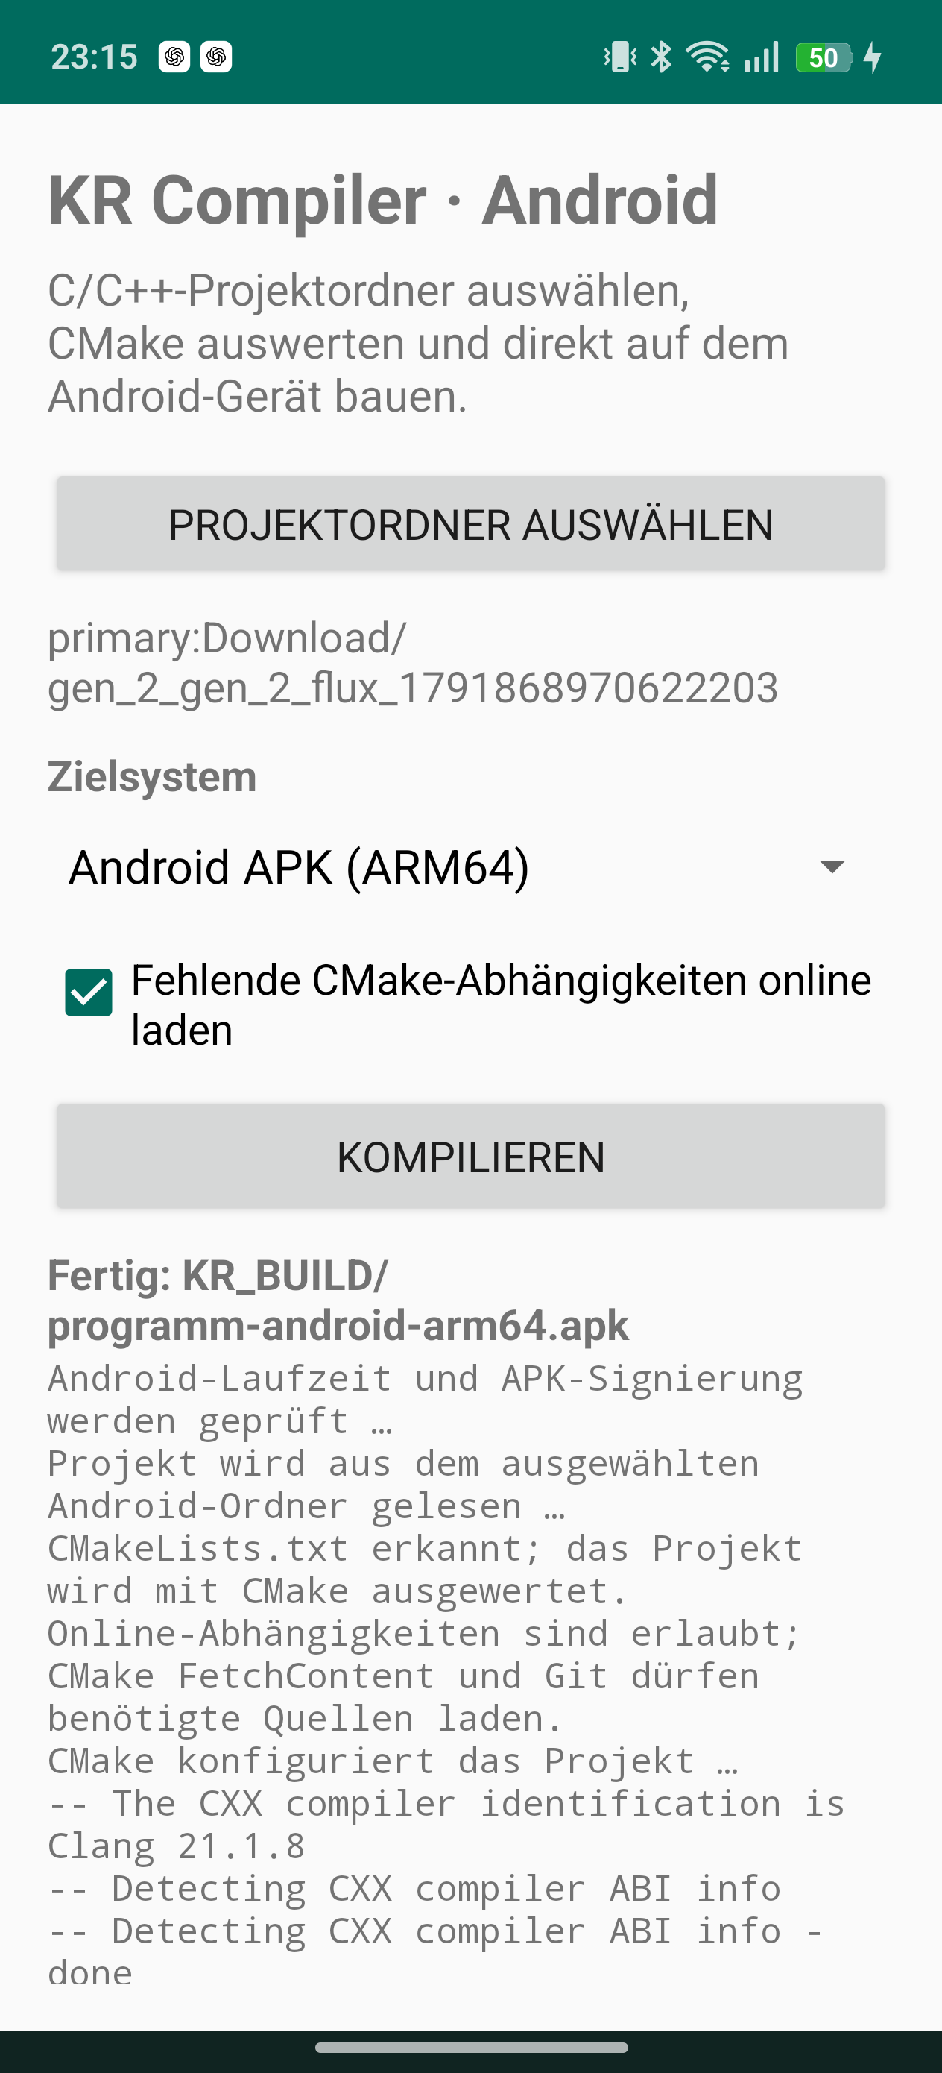 | 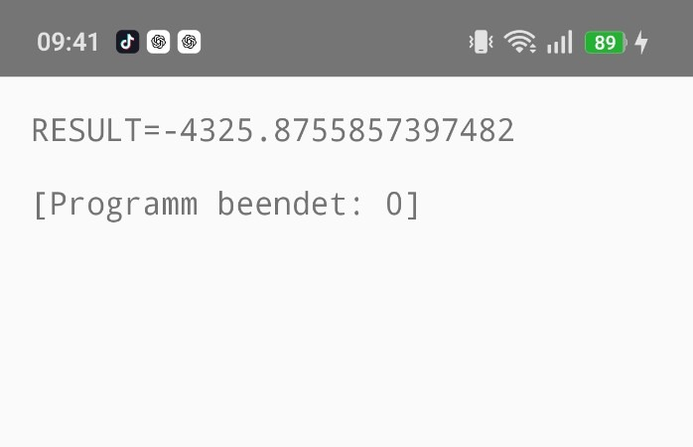
Version 2.6.4 CMake Build abgeschlossen und APK in KR_BUILD erstellt | Android Runner mit RESULT Ausgabe und Exitcode 0
Nachgewiesenes Ergebnis Mit CMake kompiliert signiert installiert und ausgeführt; RESULT=-4325.8755857397482 und Exitcode 0

16 Nachweis Windows x64
Die aktuelle linke Aufnahme zeigt den erfolgreichen CMake Build der Windows x64 EXE mit Version 2.6.4. Die rechte Aufnahme zeigt den Start der Ausgabe in Windows PowerShell.
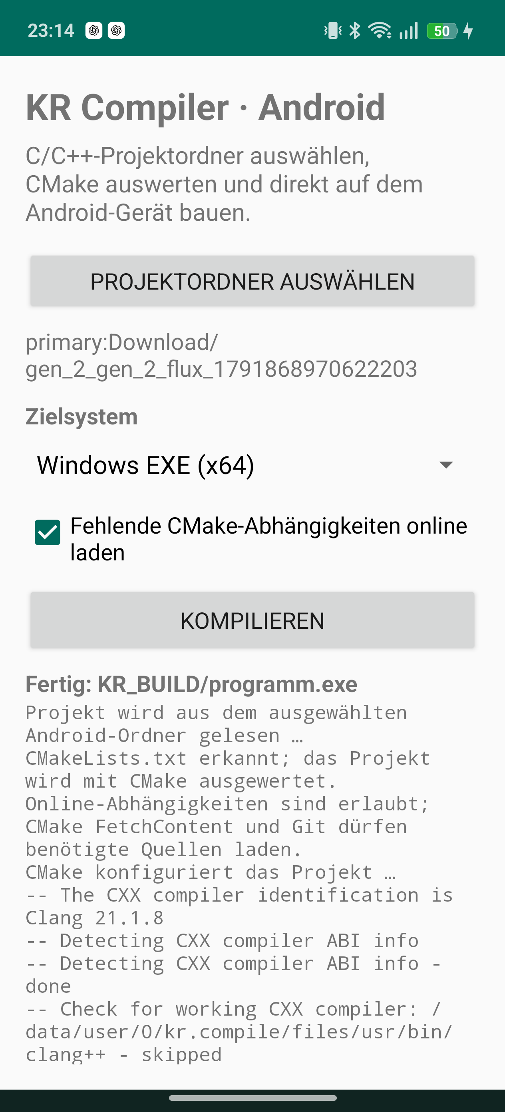 | 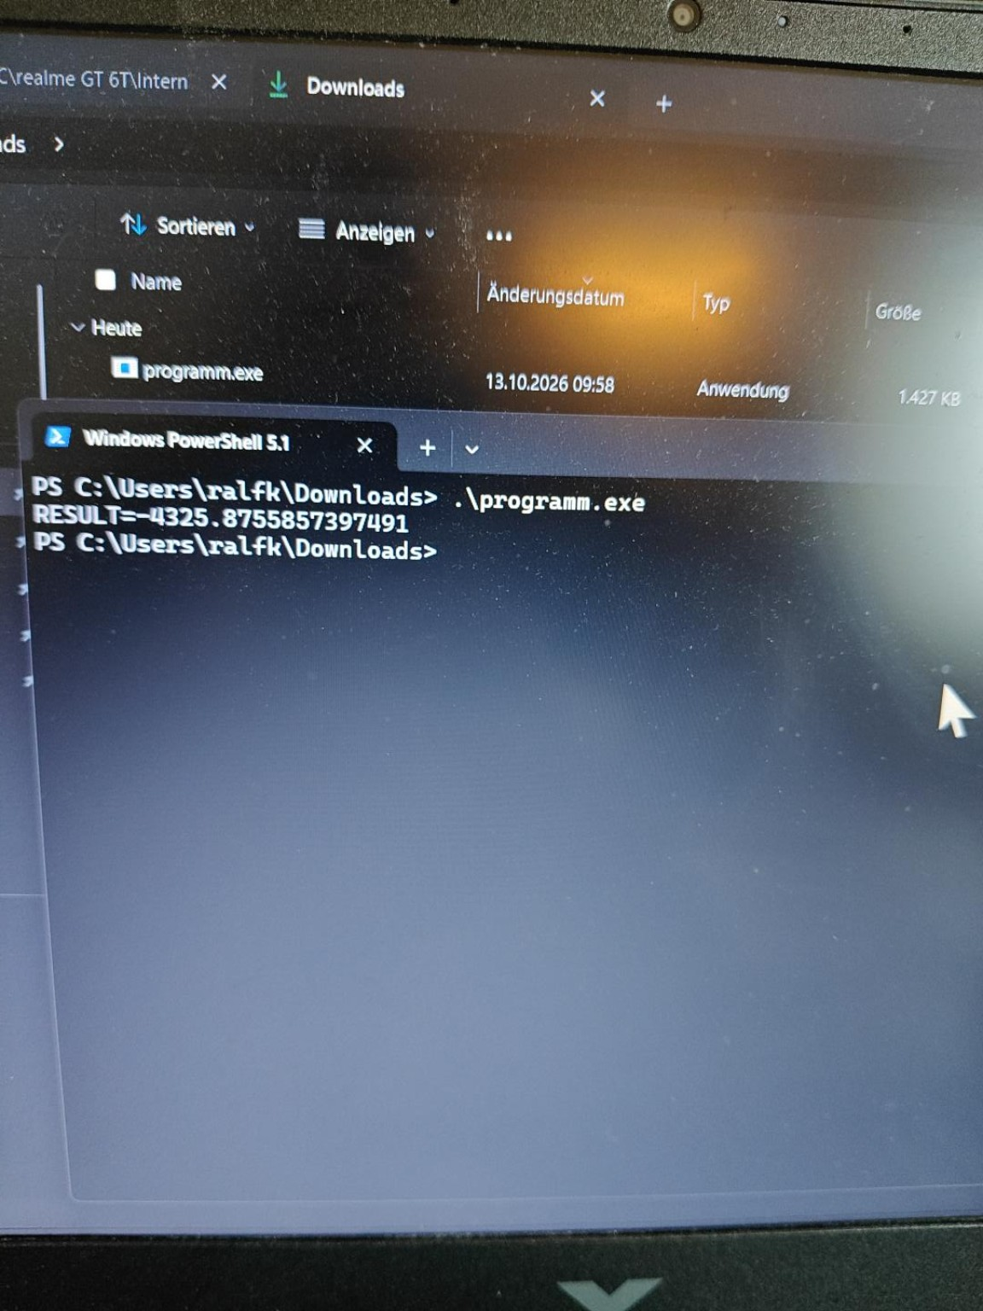
Version 2.6.4 CMake Build von programm.exe auf dem Android Gerät | programm.exe unter Windows in PowerShell ausgeführt
Nachgewiesenes Ergebnis Mit CMake kompiliert übertragen und unter Windows ausgeführt mit RESULT=-4325.8755857397491

17 Nachweis Ubuntu Linux x64
Die aktuelle linke Aufnahme zeigt den erfolgreichen CMake Build des Linux x64 Programms mit Version 2.6.4. Die rechte Aufnahme zeigt den Start auf Ubuntu nach dem Setzen des Ausführungsrechts.
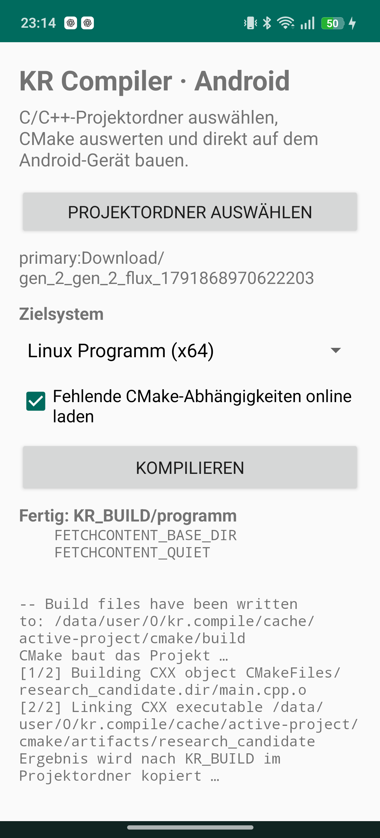 | 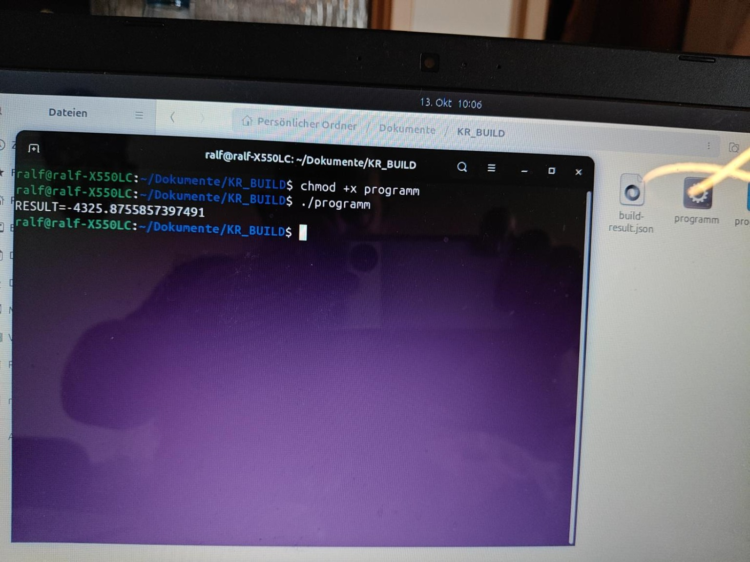
Version 2.6.4 CMake Build von programm auf dem Android Gerät | programm unter Ubuntu im Terminal ausgeführt
Nachgewiesenes Ergebnis Mit CMake kompiliert übertragen und unter Ubuntu ausgeführt mit RESULT=-4325.8755857397491

18 Zusammenfassung
KR Compiler Android IDE Version 3.0.0 verbindet die vollständige ARM64 Compilerlaufzeit aus Version 2.6.5 mit einer mobilen C++ Entwicklungsoberfläche. CMake, Ninja, Git und die drei Zielprofile bleiben erhalten; neu hinzugekommen sind Editor, Dateiverwaltung, Build und Artefaktansichten sowie GitHub Import, Navigation, Suche und anpassbare Editoroptionen.
Der dokumentierte Praxistest bestätigt den vollständigen Weg vom ausgewählten Projektordner bis zur Ausführung auf Android Windows und Ubuntu Linux. Alle drei Zielprogramme starteten erfolgreich. Die Ergebniswerte stimmen innerhalb der erwartbaren Gleitkommagenauigkeit überein.

19 Reproduzierbare Ausgabedateien
Ziel | Datei im Projektordner
Android ARM64 | KR_BUILD/programm-android-arm64.apk
Windows x64 | KR_BUILD/programm.exe
Linux x64 | KR_BUILD/programm
Diagnose | KR_BUILD/build.log und KR_BUILD/build-result.json

20 Versionsangaben
Element | Stand
KR Compiler Android IDE | 3.0.0 Versioncode 300
Release APK SHA 256 | acb77416b60cefc31be31b0b2652bd7a3cb2ca114e51464f8cef8b7d567d7ff1
CMake und Ninja | CMake 4.4.4 und Ninja 1.13.2
Clang LLVM LLD | 21.1.8
Linux C++ Zielbibliotheken | GCC 14 libstdc++ und libgcc
Android Mindestversion | API 26 Android 8.0
Dokumentationsstand | 14 Oktober 2026

21 Laufzeitressourcen und Mycelia Test
Ergebnis. Version 2.6.5 behebt den Fehler, bei dem ein kompiliertes Android Programm zwar startete, aber benötigte Projektdateien nicht öffnen konnte. Das wurde mit dem Projekt Mycelia CSS und der Datei tailwind_style_catalog.i18n auf einem physischen ARM64 Android Gerät geprüft.

21.1 Ausgangsfehler
Vor der Erweiterung enthielt die erzeugte Runner APK nur libuser.so und libc++_shared.so. main.cpp öffnet tailwind_style_catalog.i18n über einen relativen Pfad. Da der Katalog nicht mitverpackt war, endete das Programm mit Code 1 und meldete, dass die Datei nicht geöffnet werden konnte.
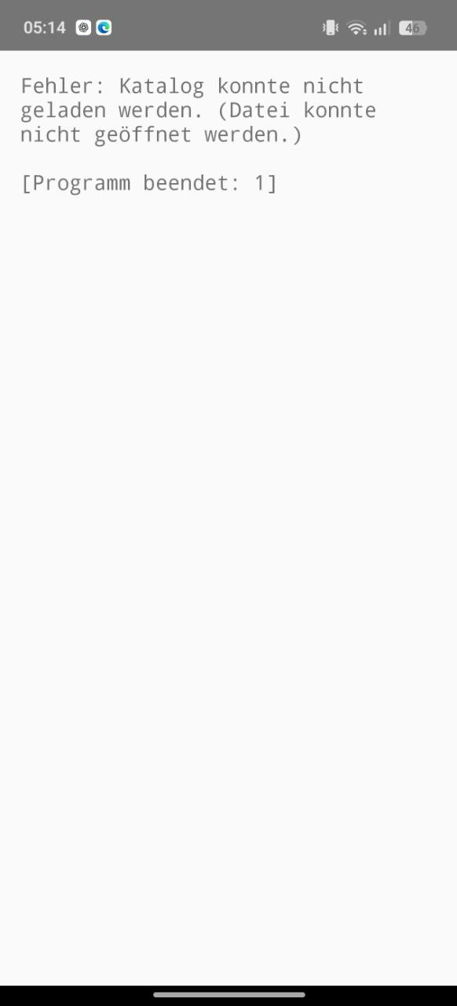
Abbildung 7 Ausgangsfehler mit fehlendem Katalog vor Version 2.6.5

21.2 Umsetzung in Version 2.6.5
- Der Android Packager durchsucht den importierten Projektordner rekursiv nach Laufzeitdateien und übernimmt sie in ein Projektarchiv innerhalb der erzeugten APK.
- Beim ersten Start der erzeugten App werden die Dateien mit Schutz gegen ungültige Pfade in den privaten Projektordner der App entpackt.
- Die native Runner Brücke setzt diesen Ordner als Arbeitsverzeichnis, bevor sie den exportierten main Einstieg aufruft.
- Die Runner Oberfläche liest die Konsolenausgabe während des Programmlaufs regelmäßig ein. Dauerhaft laufende Programme und Live Reload Anwendungen zeigen ihre Ausgabe deshalb sofort.

21.3 Gerätetest
Prüfpunkt | Beobachtetes Ergebnis
Buildmodus | Direkter C++20 Quellen Build mit drei Quelldateien; im Projekt war keine CMakeLists.txt vorhanden
Laufzeitressourcen | 62 Dateien mit zusammen 47,1 MB in die erzeugte APK übernommen
Erzeugte APK | programm-android-arm64.apk mit 49857338 Byte
Katalog | tailwind_style_catalog.i18n erfolgreich geöffnet und ausgewertet
Programmausgabe | style_cube-heavy und style_cube-ice mit Masse, Reibung, Abstand und Style Zeichenketten ausgegeben
Dauerbetrieb | Live Reload gestartet; laufende Konsolenausgabe im Runner Fenster sichtbar
Signatur | Erzeugte APK mit APK Signature Scheme v2 und v3 verifiziert

21.4 Gültigkeit für weitere Projekte
Weitere Projekte, die tailwind_style_catalog.i18n oder andere Datendateien verwenden, können mit Version 2.6.5 als Android APK gebaut werden, wenn die benötigten Dateien im ausgewählten Projektordner liegen und das Programm relative Pfade verwendet. Der Dateiname ist nicht fest im Compiler hinterlegt. Die Funktion gilt allgemein für Laufzeitressourcen und erhält Unterordner. CMake Projekte werden weiterhin über CMakeLists.txt ausgewertet; Projekte ohne CMakeLists.txt verwenden den direkten Quellen Build.

21.5 Prüfsummen der Version 2.6.5
Datei | SHA 256
KR Compiler Android v2.6.5 APK | 09ec185d684e140d6d67c60e1e2217c1edcc76ebb943cd368f57d60641096a21
Mycelia CSS Android ARM64 v2.6.5 APK | 562e5cacffb338b6572e95cd3ecc4d3ee6379972c2a7d20d7f48ef8f67be7f0d

22 KR IDE v3.0
Die folgenden Aufnahmen stammen von einem physischen Android Gerät am 14. Oktober 2026. Sie dokumentieren die neue integrierte Entwicklungsoberfläche und ihre drei weiterhin verfügbaren Zielprofile. Sichtbar sind Bedienzustände, Buildausgaben und erzeugte Artefakte; die historischen Ausführungstests der Zielprogramme sind in den Abschnitten 14 bis 17 dokumentiert.

22.1 Editor und Suche
Der Editor zeigt mehrere geöffnete Dateien als Reiter. Eine mobile Symbolleiste ergänzt häufig benötigte Zeichen; Suche und Ersetzen arbeiten direkt im geöffneten Dokument.
Quelltexteditor  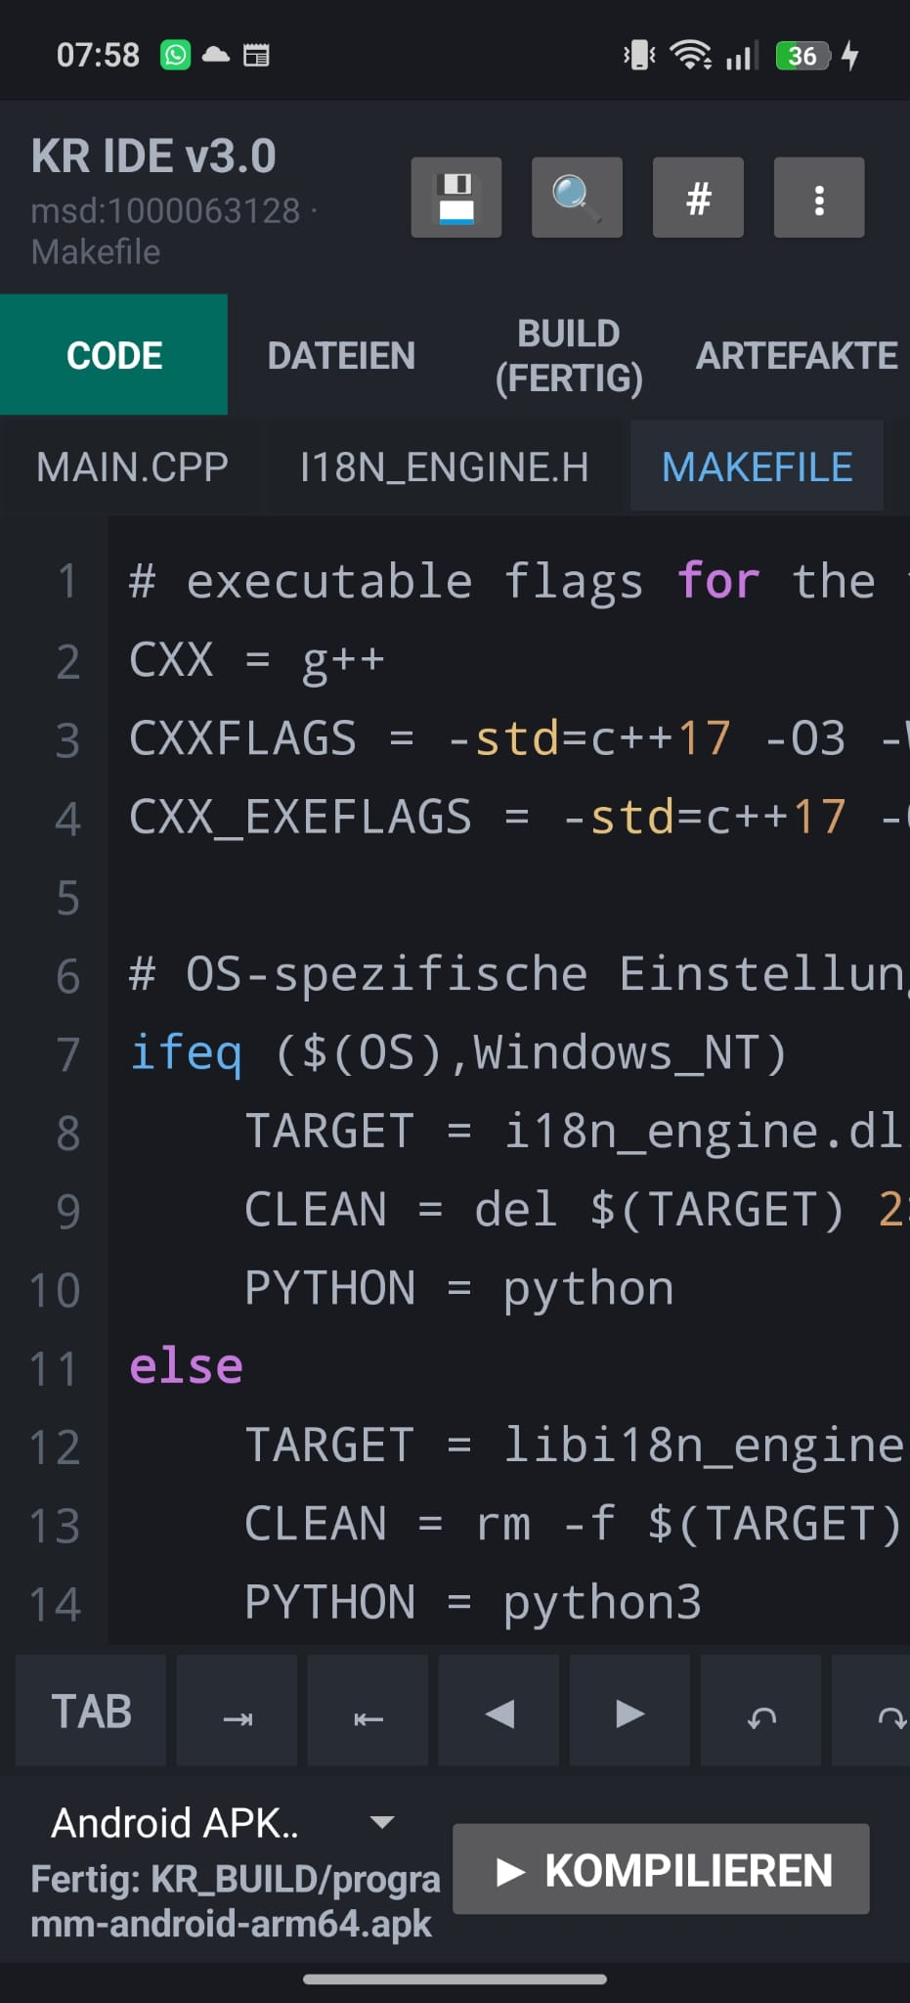 | Suche und Ersetzen  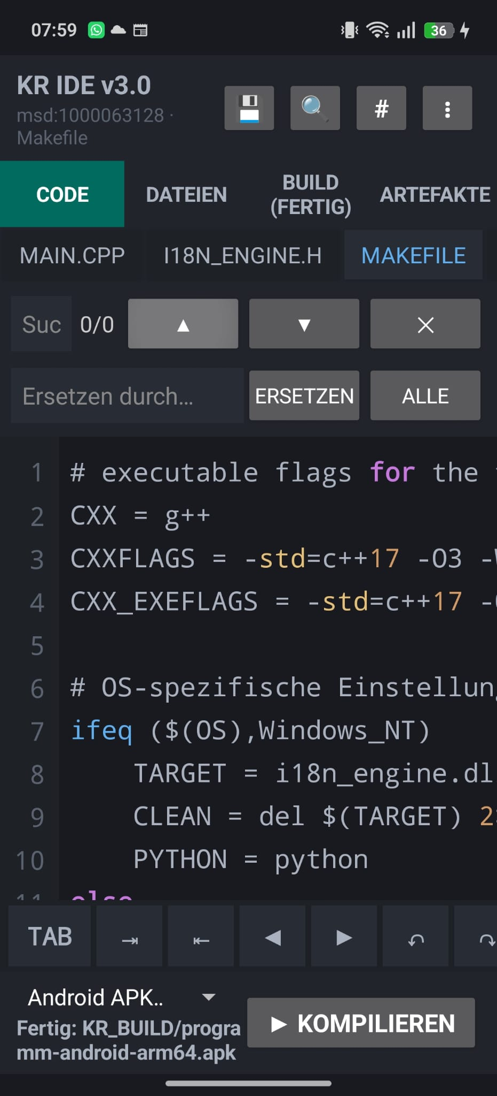
Abbildung 8 Quelltexteditor und Suche in KR IDE v3.0

22.2 Navigation und Einstellungen
Die Zeilennavigation springt gezielt zu einer Nummer. Editoroptionen steuern unter anderem dunkles Design, automatische Klammern, Einrückung, Zeilenumbruch und Schriftgröße.
Gehe zu Zeile  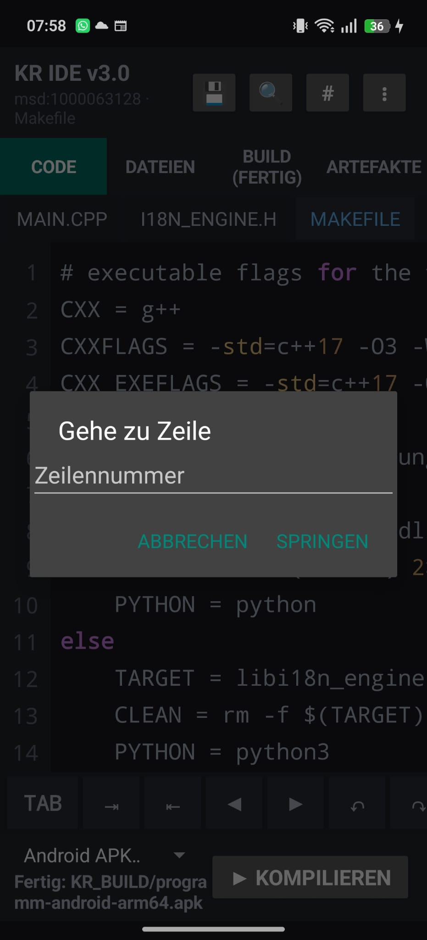 | Editoreinstellungen  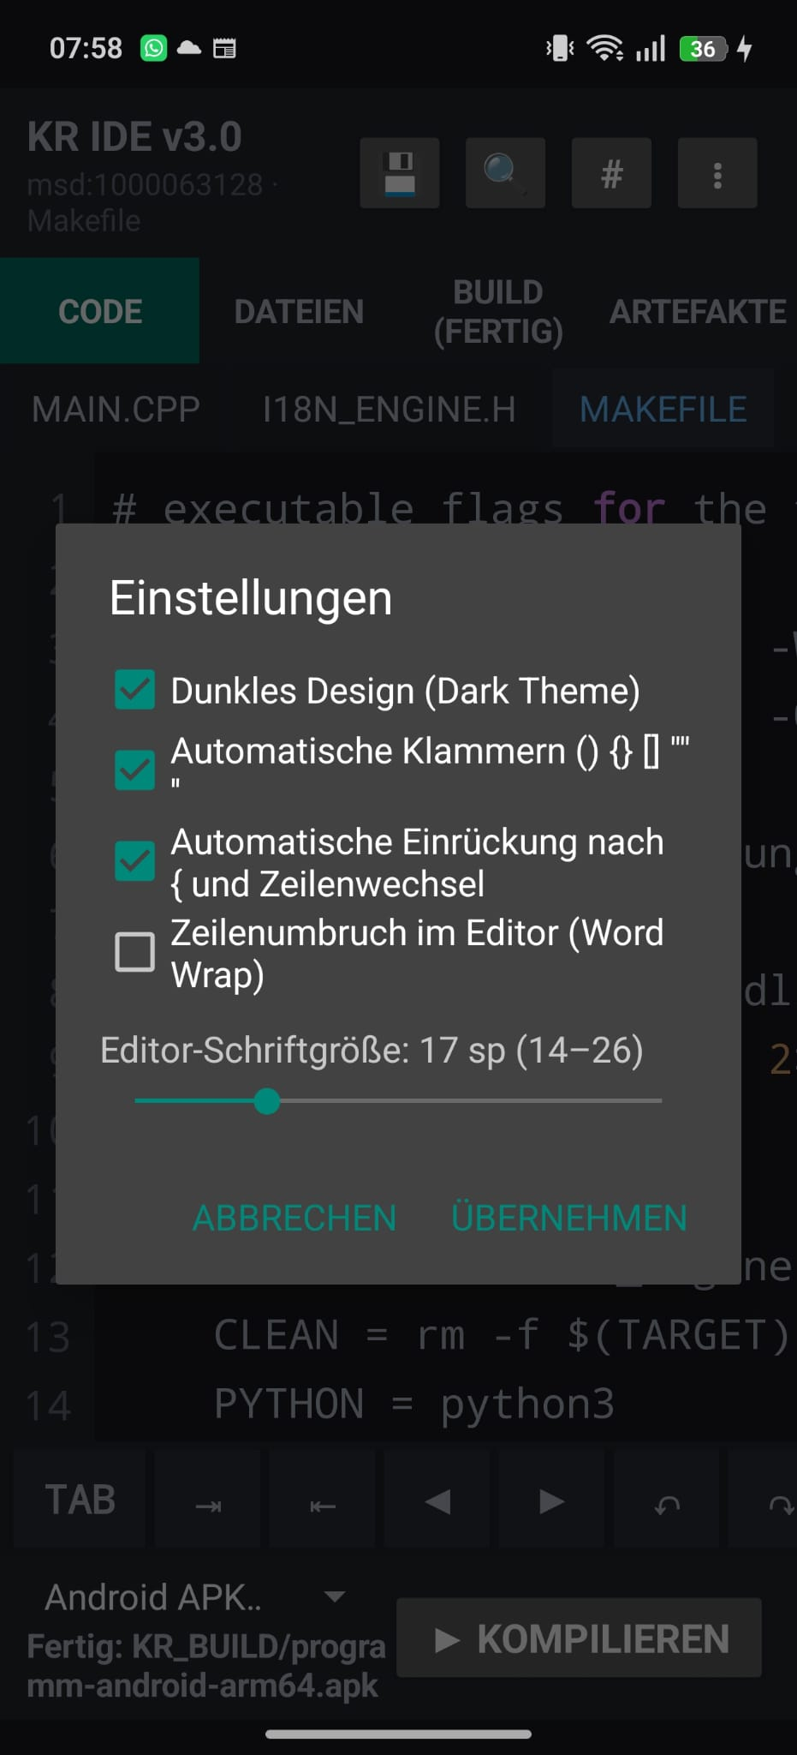
Abbildung 9 Navigation und Editoreinstellungen

22.3 Projektverwaltung und GitHub Import
Das Hauptmenü öffnet lokale Projektordner, neue Dateien, neue Ordner, zuletzt verwendete Projekte und die Einstellungen. Öffentliche GitHub Repositories können über ihre URL in die App geladen werden.
Projektmenü  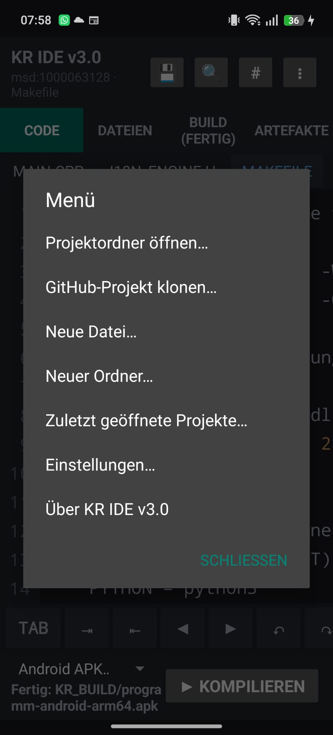 | GitHub Projekt klonen  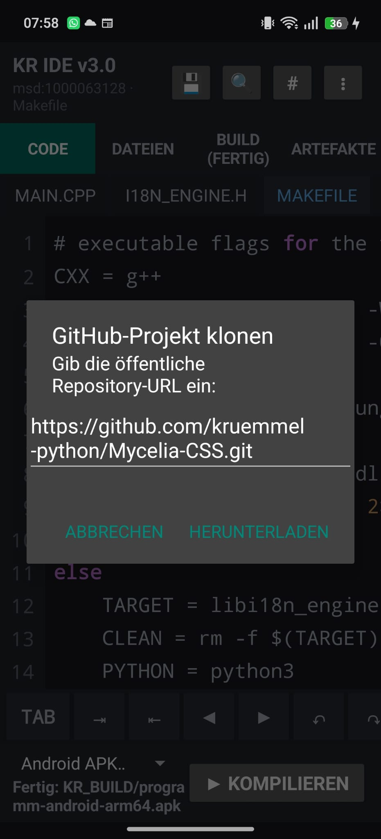
Abbildung 10 Projektmenü und GitHub Import

22.4 Dateien und Versionsinformation
Die Dateiansicht zeigt Ordner und Dateien des geöffneten Projekts. Die Versionsinformation nennt die integrierte Clang LLVM C++20 Laufzeit, CMake und Ninja sowie die Ziele Android ARM64, Windows x64 und Linux x64.
Dateiansicht  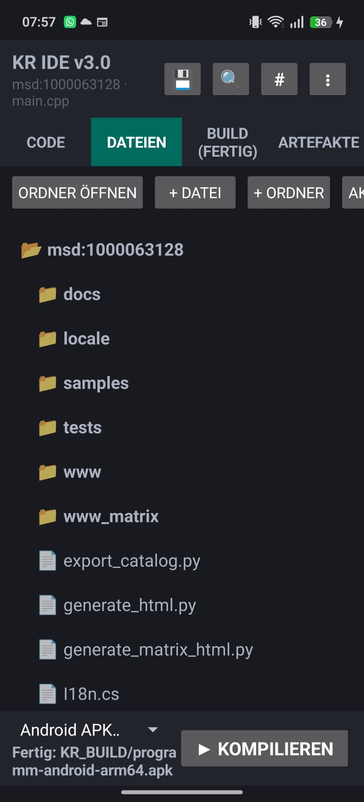 | Über KR IDE v3.0  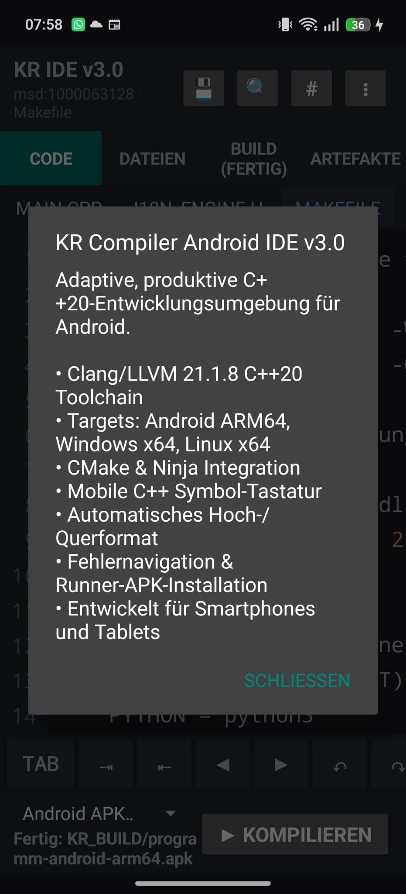
Abbildung 11 Dateiansicht und Versionsinformation

22.5 Erzeugte Desktop Artefakte
Die Artefaktansicht erkennt die fertigen Programme im Ordner KR_BUILD, ordnet sie dem Zielsystem zu und bietet sie zusammen mit build.log und build-result.json zum Teilen an.
Windows x64 Artefakte  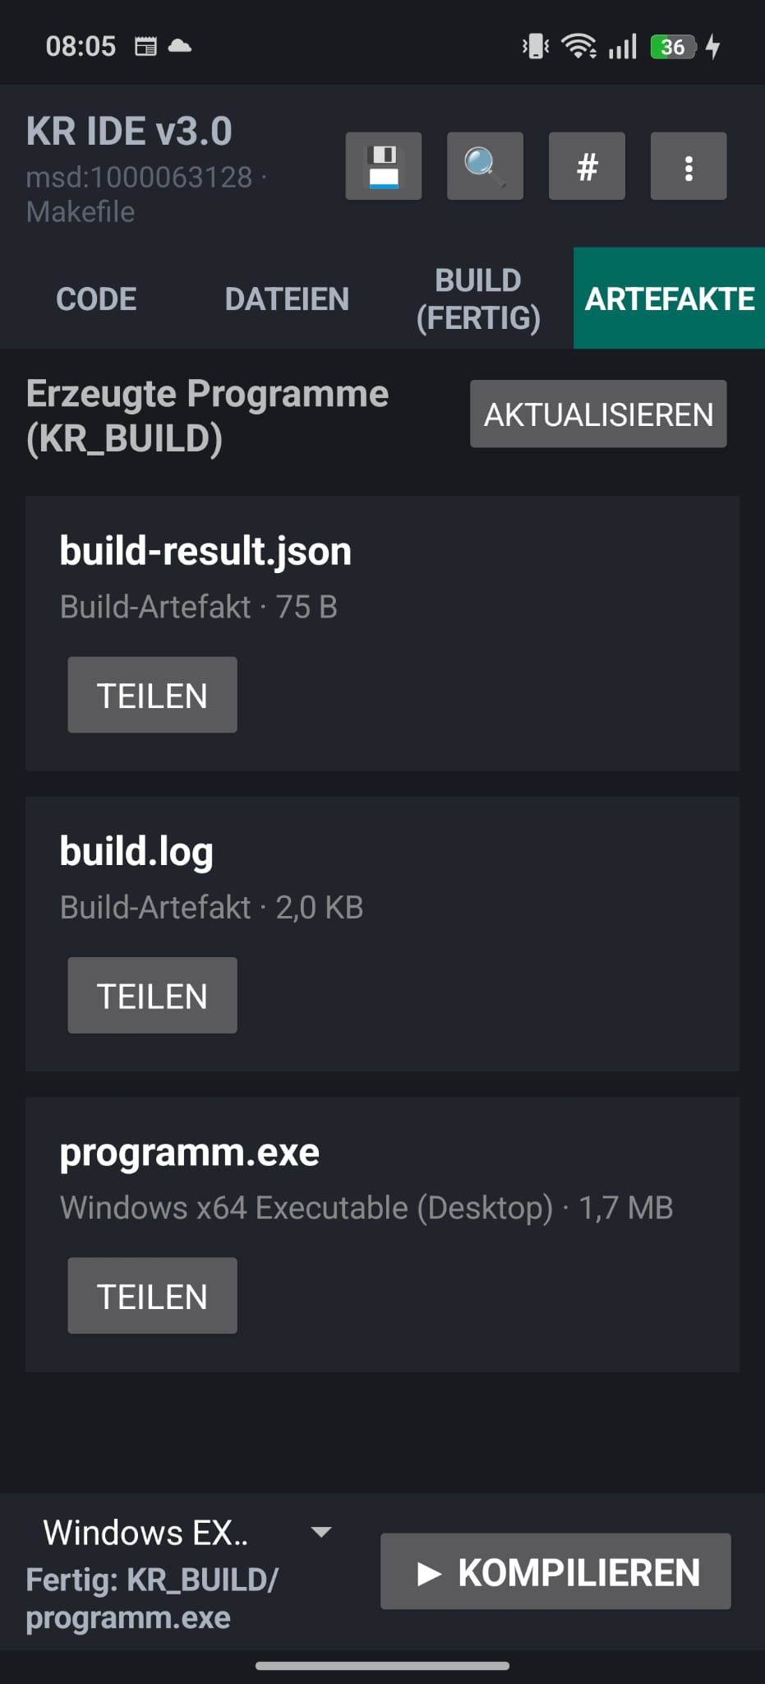 | Linux x64 Artefakte  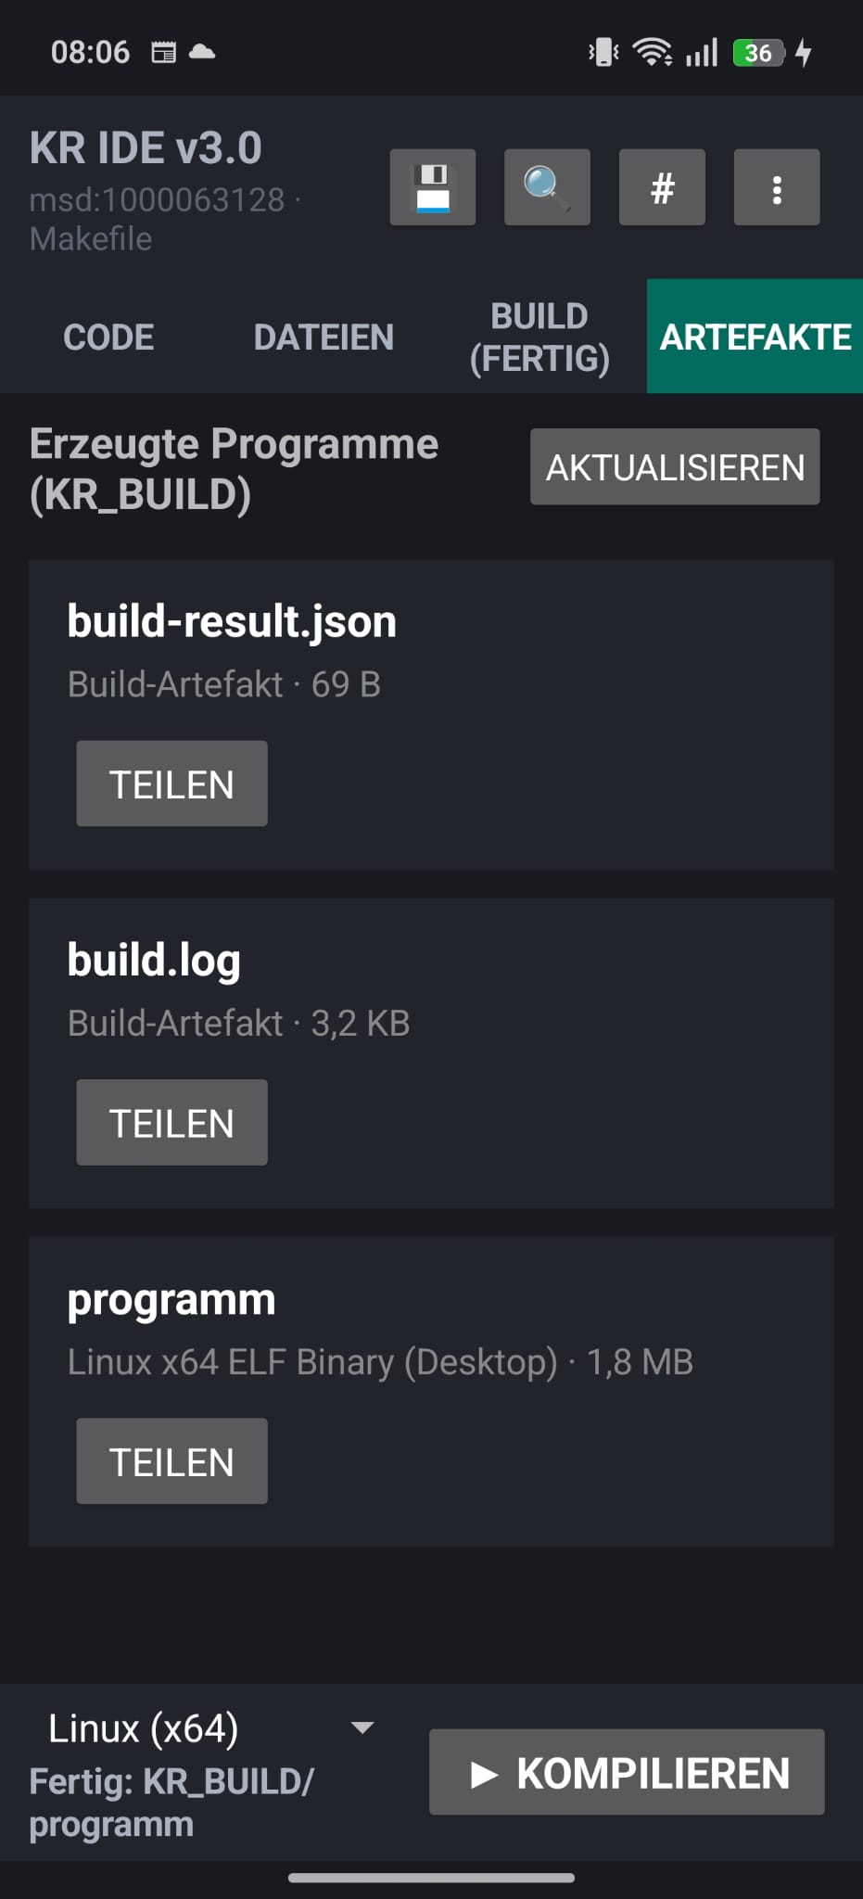
Abbildung 12 Artefaktansicht für Windows und Linux

22.6 Buildausgabe für Windows und Linux
Die Buildansicht zeigt Compiler und Linkerdiagnosen fortlaufend an. Die Statuszeile bestätigt die Ausgabe nach KR_BUILD programm.exe beziehungsweise KR_BUILD programm.
Windows x64 Build  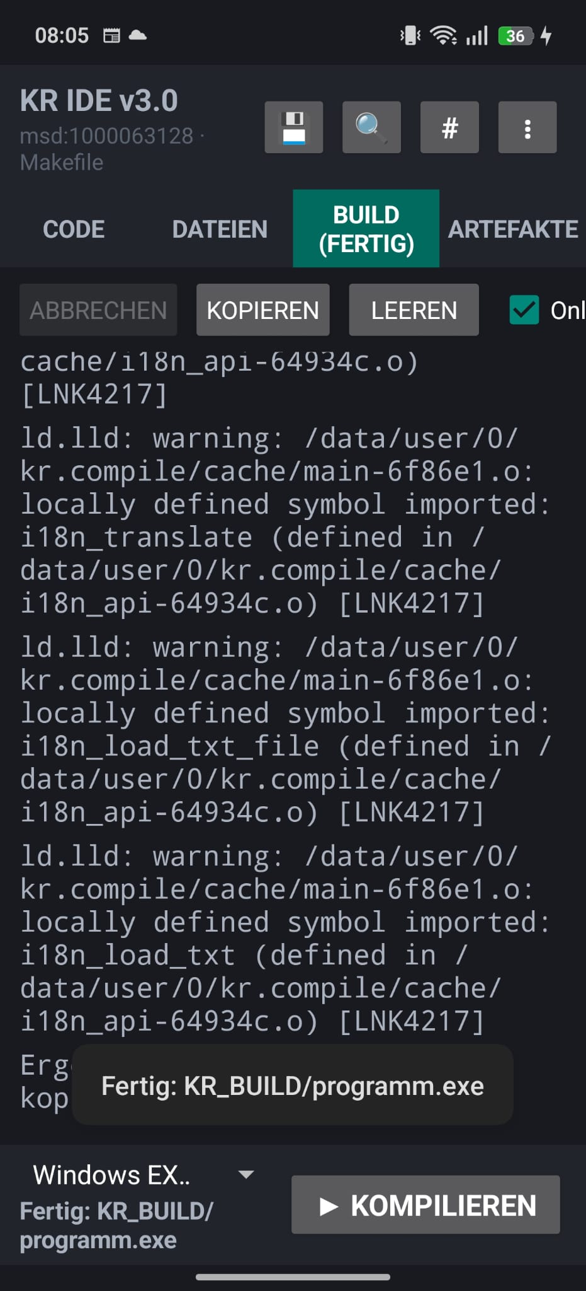 | Linux x64 Build  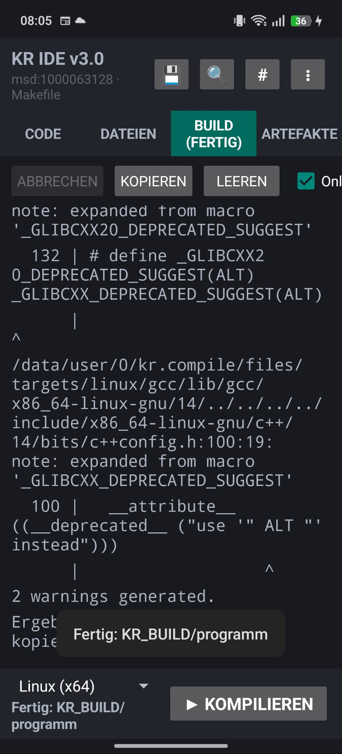
Abbildung 13 Buildausgabe der Desktop Zielprofile

23 Desktop-GUI und vcpkg in Version 3.1
Version 3.1 erweitert die Android-IDE um einen geführten Arbeitsablauf für grafische C++-Programme. Über das Projektmenü wird ein startfähiges SDL3-/Dear-ImGui-Projekt angelegt. Bibliotheken werden in vcpkg.json verwaltet und beim CMake-Build über die integrierte vcpkg-Anbindung aufgelöst.
Bereich | Umsetzung | Nachweis
Projektvorlage | SDL3 + Dear ImGui, CMake, vcpkg.json | auf dem Android-Gerät erzeugt
Linux x64 | X11/Xext-Sysroot und Desktop-Linkerprofil | ELF-Binärdatei, 4,1 MB
Windows x64 | MinGW-Desktopprofil ohne Konsolenfenster | PE32+-EXE, 5,2 MB
App | VersionCode 310 / VersionName 3.1.0 | Release-APK signiert und geprüft

23.1 Bedienoberfläche
Die neuen Befehle „Neues GUI-Projekt“ und „vcpkg-Bibliotheken“ befinden sich im Projektmenü. Der Projektdialog legt die erforderlichen Dateien an; der Bibliotheksdialog zeigt und ändert die Abhängigkeiten des aktiven Projekts.
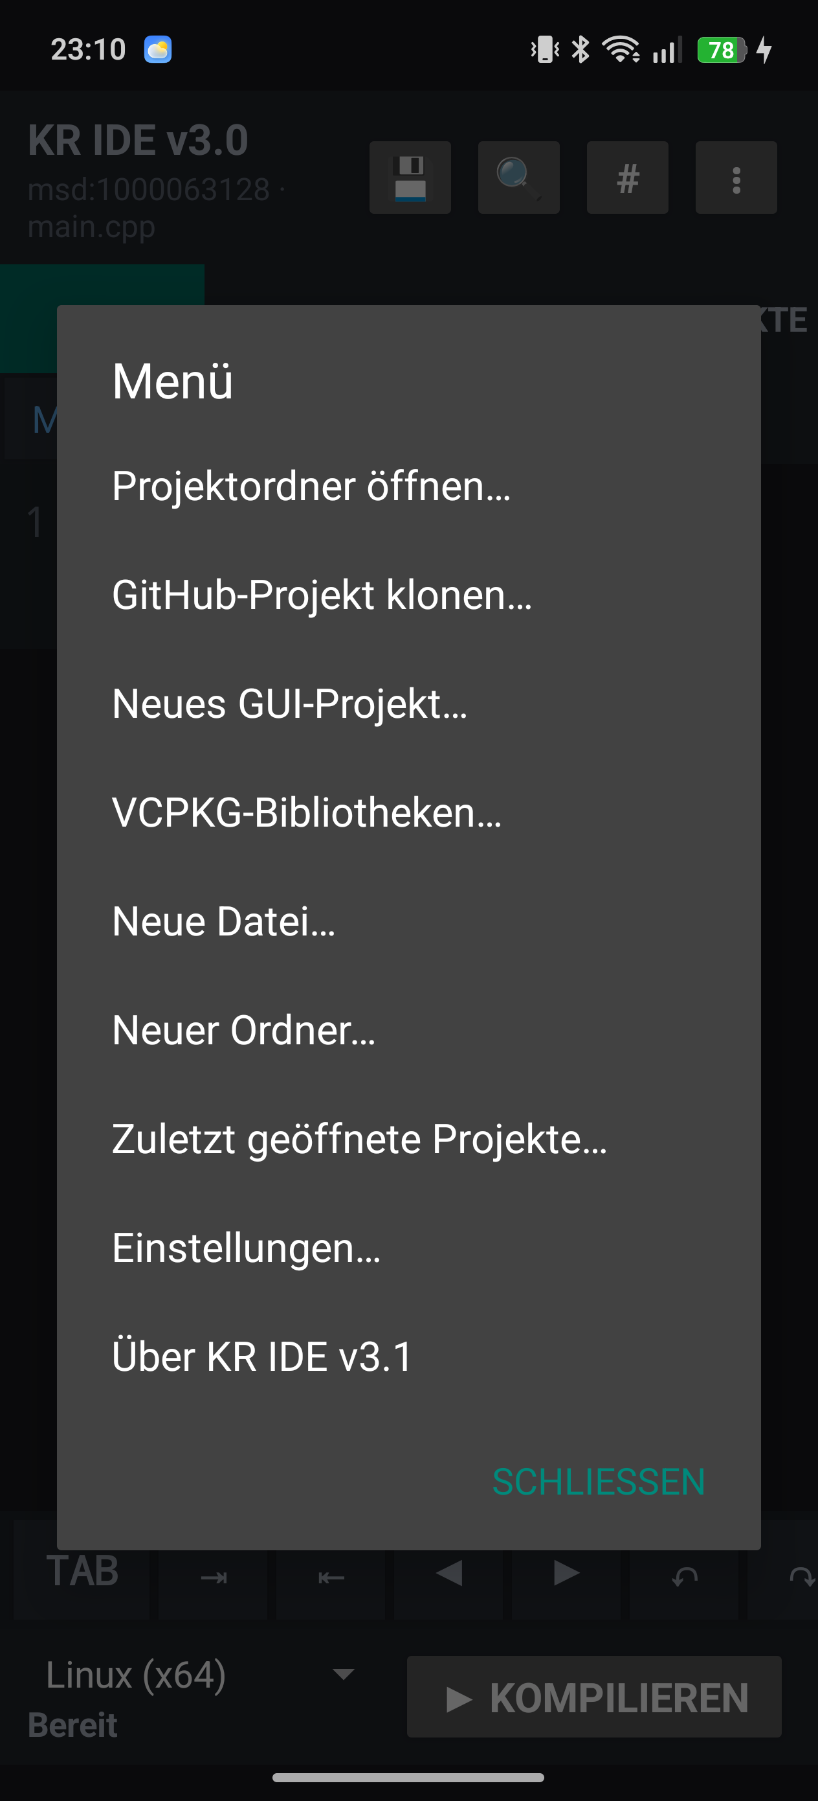 | 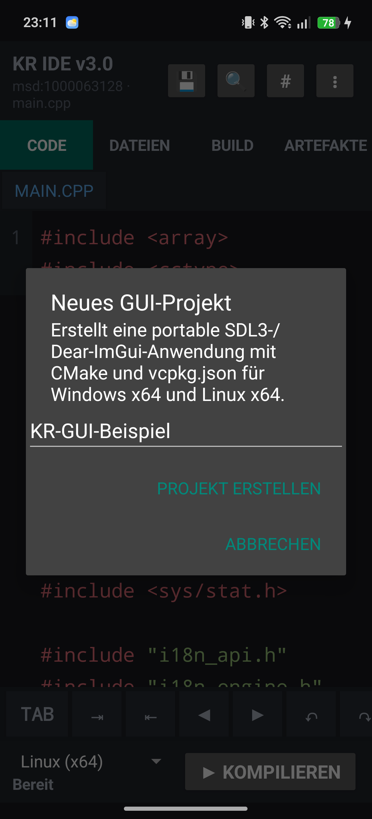
Abbildung 14: Neue Projektbefehle | Abbildung 15: GUI-Projekt anlegen
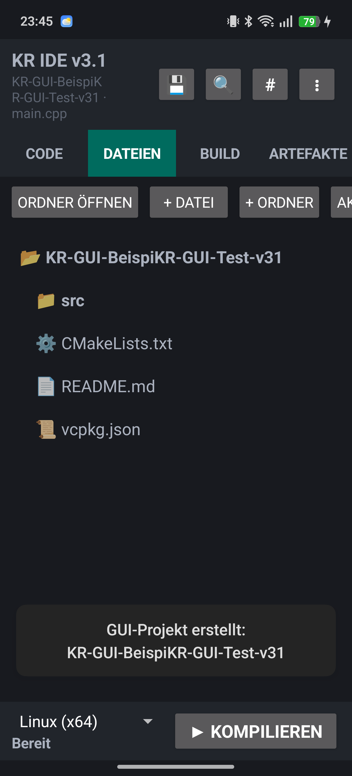 | 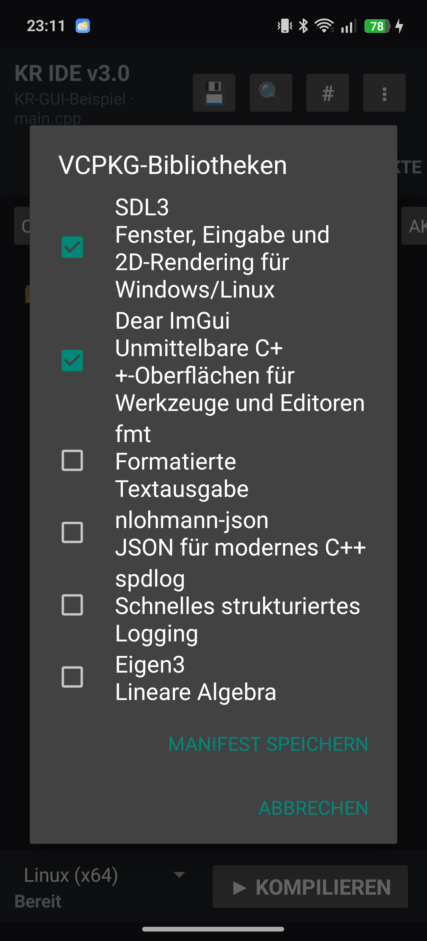
Abbildung 16: Erzeugte Projektdateien | Abbildung 17: Abhängigkeiten verwalten

23.2 Buildablauf
Beim Build liest die App das Manifest vcpkg.json, bereitet die benötigten Pakete vor und übergibt die vcpkg-Toolchain an CMake. Der gewählte Zieltyp wird in kr-gui-target.txt festgehalten. Danach erscheinen Protokoll und fertige Datei wie bei Konsolenprojekten in den Ansichten Build und Artefakte.
- Projekt öffnen oder mit der GUI-Vorlage neu anlegen.
- Über vcpkg-Bibliotheken die gewünschten Pakete in vcpkg.json eintragen.
- Linux x64 oder Windows x64 als Zielplattform auswählen.
- Build starten und die CMake-/Ninja-Ausgabe prüfen.
- Das erzeugte Programm in der Artefaktansicht teilen oder exportieren.

23.3 Testnachweis Linux x64
Das Referenzprojekt tests/gui-vcpkg wurde auf dem Gerät für Linux x64 gebaut. Die Konfiguration erkannte SDL3 und Dear ImGui; CMake und Ninja erzeugten eine ausführbare ELF-x86-64-Datei namens programm.
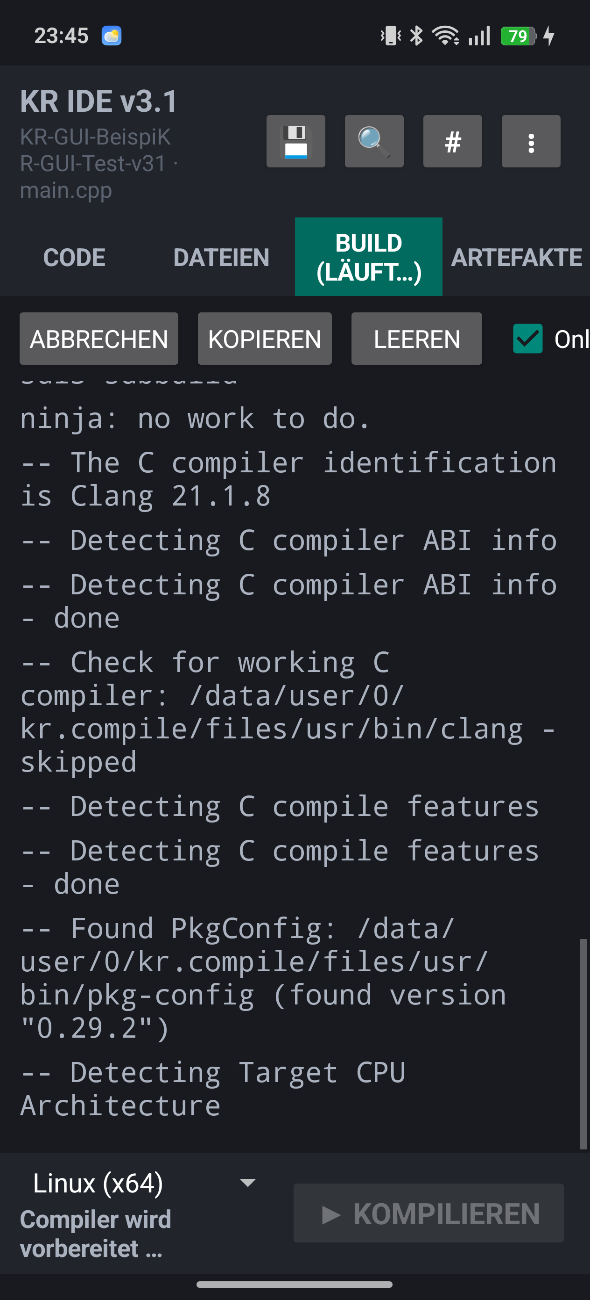 | 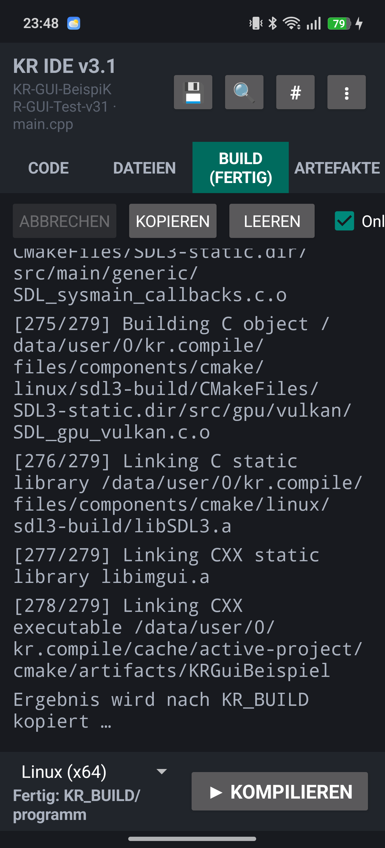
Abbildung 18: Linux-Build | Abbildung 19: Erfolgreicher Linux-Build
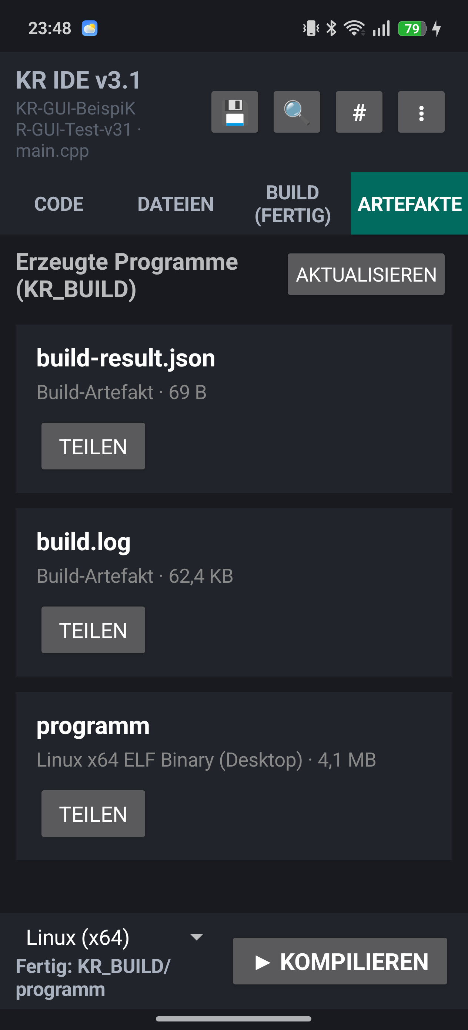
Abbildung 20: Linux-x64-Artefakt

23.4 Testnachweis Windows x64
Dasselbe unveränderte Projekt wurde anschließend für Windows x64 gebaut. Das Ergebnis ist programm.exe, eine grafische Windows-x64-Anwendung. Damit ist der gemeinsame GUI-Quellstand für beide Desktop-Zielsysteme nachgewiesen.
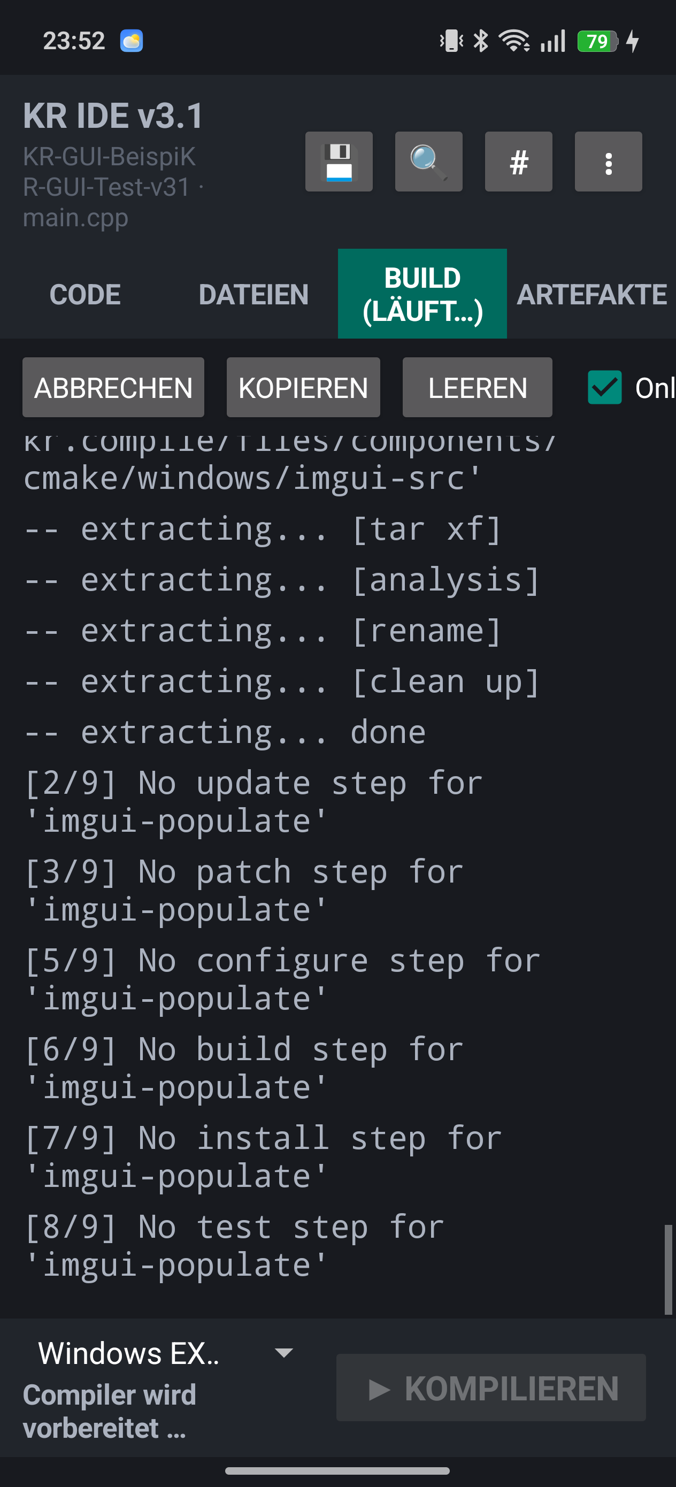 | 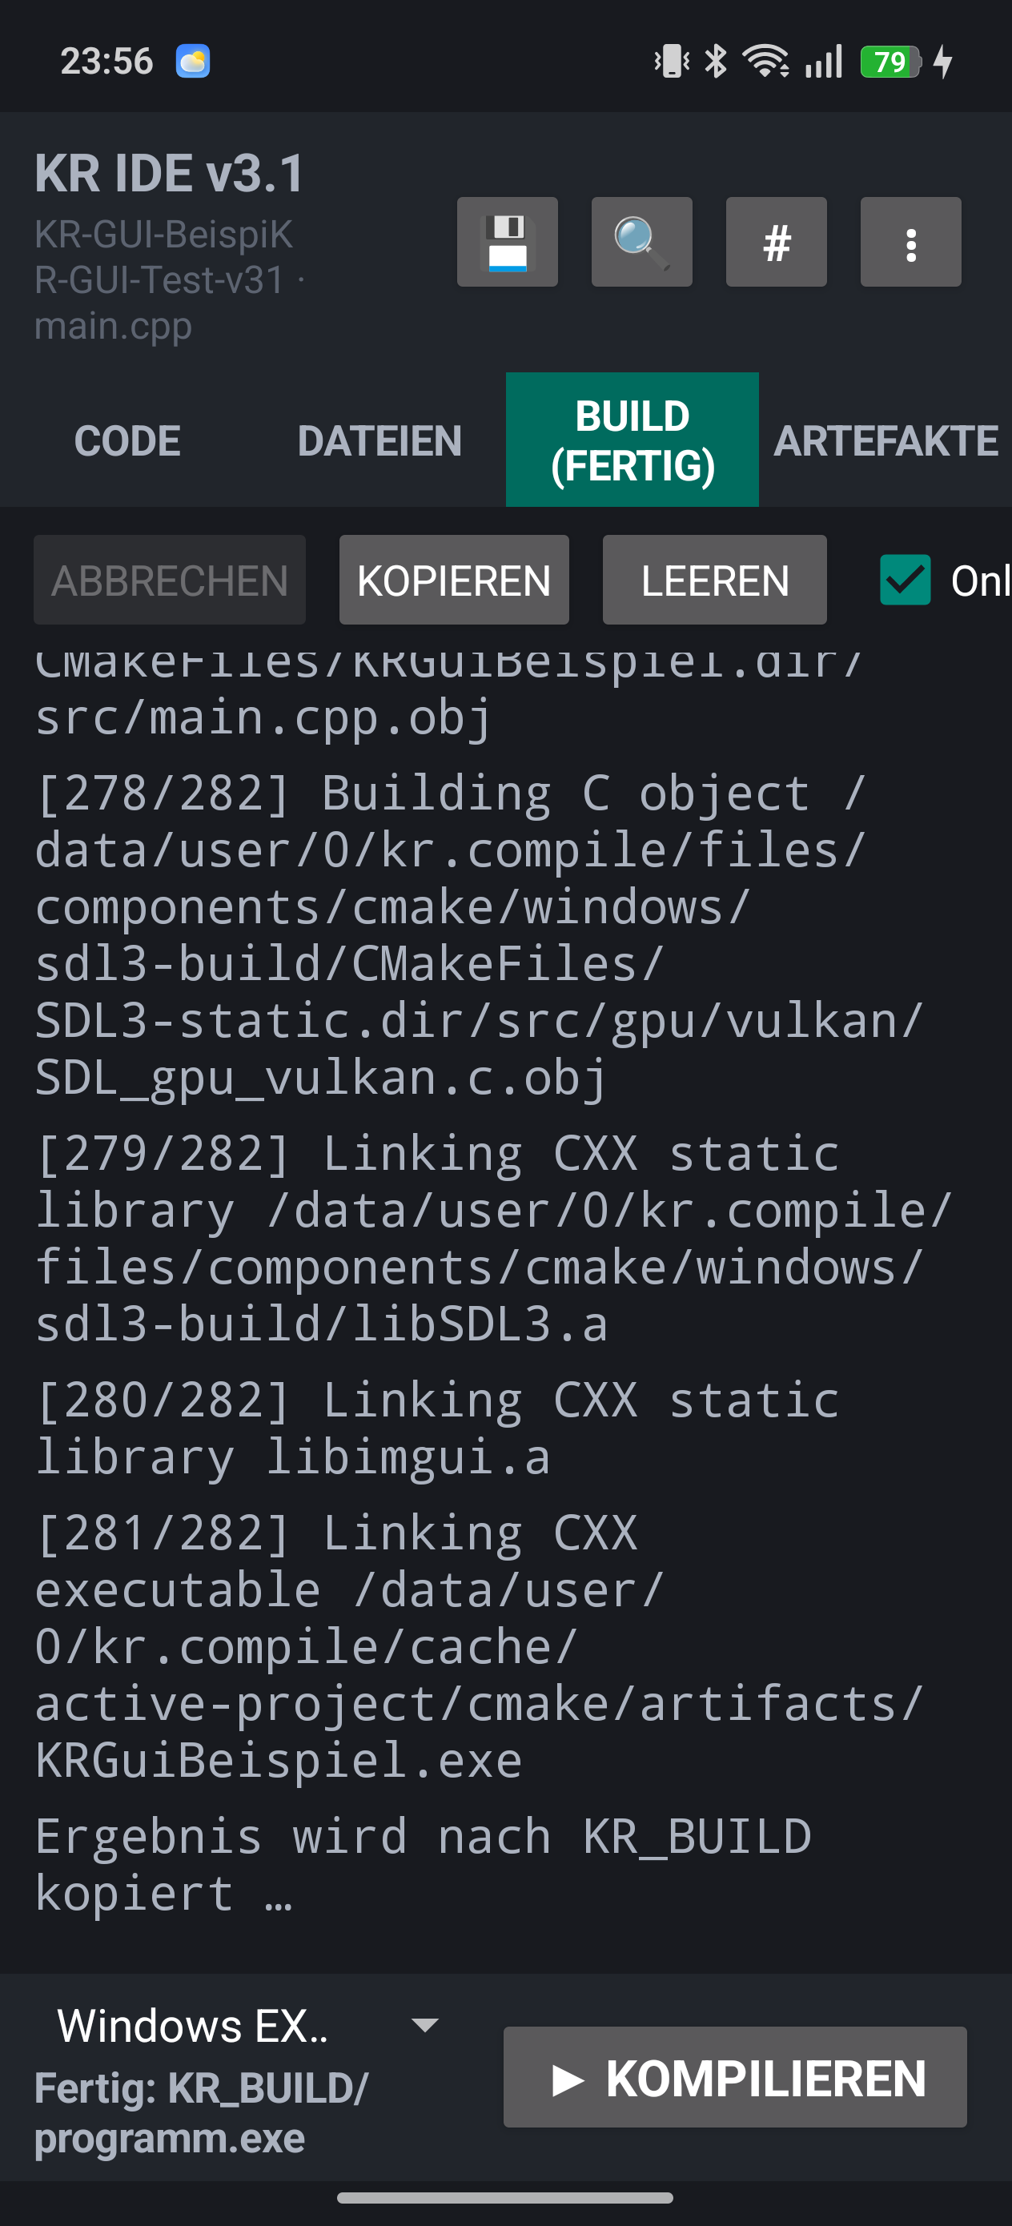
Abbildung 21: Windows-Build | Abbildung 22: Erfolgreicher Windows-Build
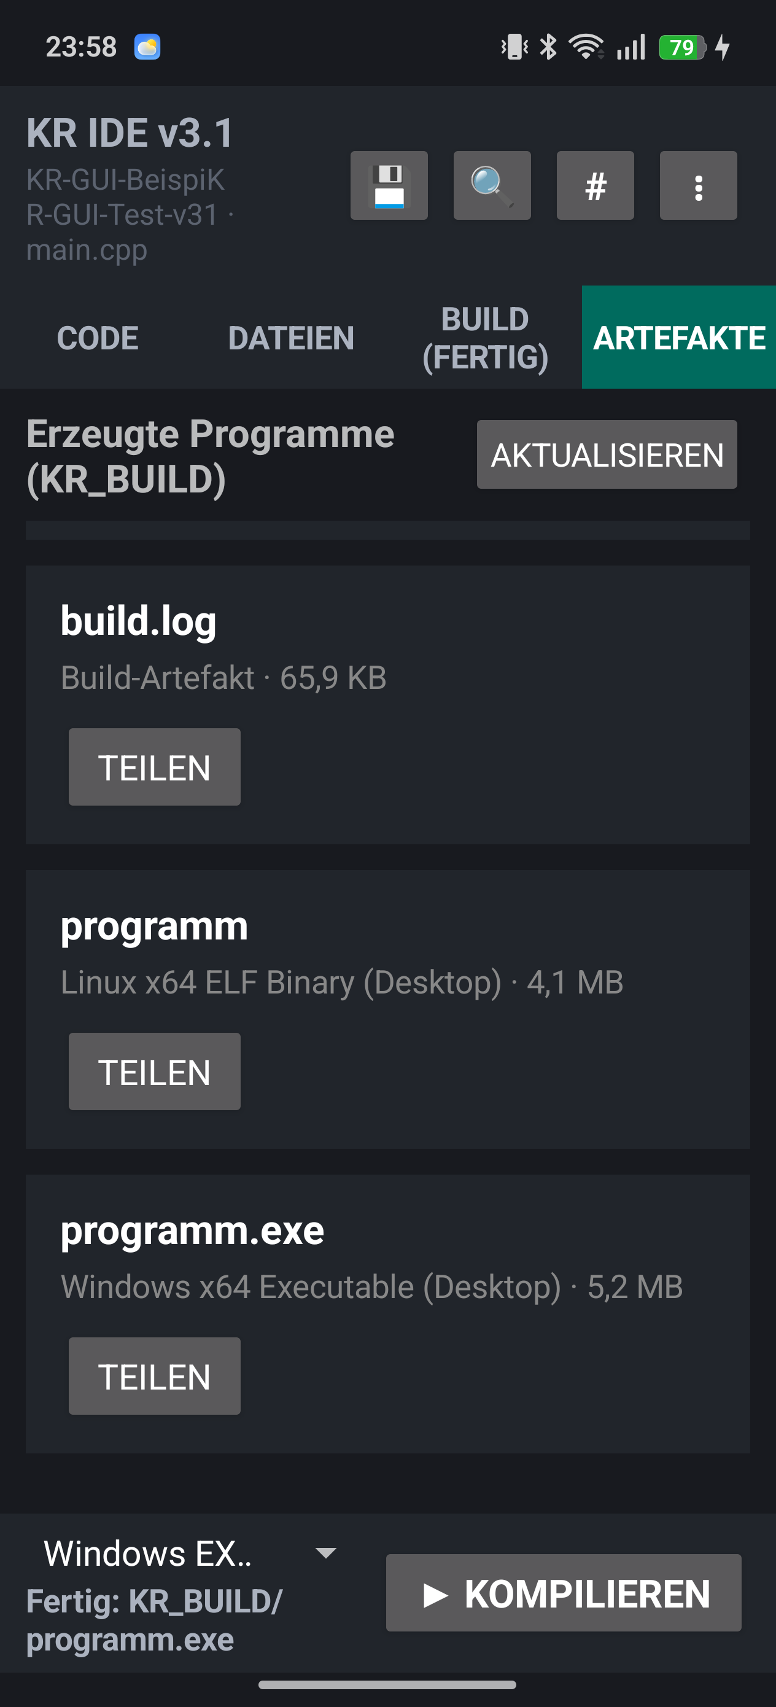
Abbildung 23: Windows-x64-Artefakt

23.5 Grenzen und Sicherheit
- Desktop-GUI-Programme können auf Android kompiliert, aber erst auf dem jeweiligen Windows- oder Linux-Zielsystem ausgeführt werden.
- vcpkg-Pakete müssen das gewählte Zielprofil unterstützen. Plattformgebundene Bibliotheken bleiben plattformspezifisch.
- Manifestdateien und fremde CMake-Projekte sind ausführbarer Buildinhalt und sollten nur aus vertrauenswürdigen Quellen stammen.
- Das Linux-GUI-Profil enthält X11/Xext-Grundlagen; weitere Frameworks können zusätzliche Systembibliotheken verlangen.

23.6 Prüfsummen Version 3.2.0
APK SHA-256: 592b3a21e9f1d97acfd7c9ab848d74584a8e873a938190763b33628c1ae4ee0c
Werkzeugpaket SHA-256: bb1b24d80d7ffbbcbe24e96ada527370f97bd9d169a97ffcd9d78b9670810b08

24 Native Android GUI in Version 3 2
Version 3.2 erweitert den bisherigen Desktop-GUI-Pfad um ein natives Android-Ziel. Ein einziges CMake-Projekt mit SDL3 und Dear ImGui kann nun als Android-APK, Windows-x64-EXE oder Linux-x64-ELF gebaut werden. Der Android-Test lief vollständig im mobilen Compiler auf einem RMX3853.
Baustein | Umsetzung | Gerätenachweis
Start | LauncherActivity wählt Konsolen- oder SDLActivity-Runner | GUI-APK öffnet ein natives Fenster
Native Bibliothek | SDL3 und Dear ImGui statisch in libuser.so | SDL_main und JNI-Einstiegspunkte vorhanden
Grafik | EGL und OpenGL ES aus dem Android-NDK | SDL-Renderer zeichnet Dear ImGui
Eingabe | SDLActivity mit Touch-, Gamepad- und Sensoranbindung | Oberfläche reagiert als Android-App
Paket | Runner-Vorlage wird befüllt und mit eingebettetem Schlüssel signiert | programm-android-arm64.apk etwa 1,9 MB

24 1 Fehlerursache und Korrektur
Der ursprüngliche Fehler entstand, weil der Standalone-Cross-Compiler CMake als Linux-System konfigurierte. SDL3 aktivierte dadurch seine Unix-Desktopprüfung und verlangte X11 oder Wayland. Version 3.2 setzt ANDROID und die Ziel-ABI ausdrücklich, deaktiviert Desktop-Backends und bindet den offiziellen SDL3-Java-Startcode ein. Eine gezielte CMake-Anpassung behandelt außerdem die Linkerprüfung korrekt, die bei statischen Try-Compile-Projekten sonst ein falsches negatives Ergebnis liefert.
Die Termux-Werkzeugkette enthält die Android-Systembibliotheken, aber nicht alle Khronos-Header. Ein separates, reproduzierbares Headerpaket ergänzt EGL, GLES, GLES2, GLES3 und KHR aus dem offiziellen Android-NDK. SDL verwendet auf Android seine interne Zeichenkonvertierung, damit keine Host-libiconv in die APK gelangt.
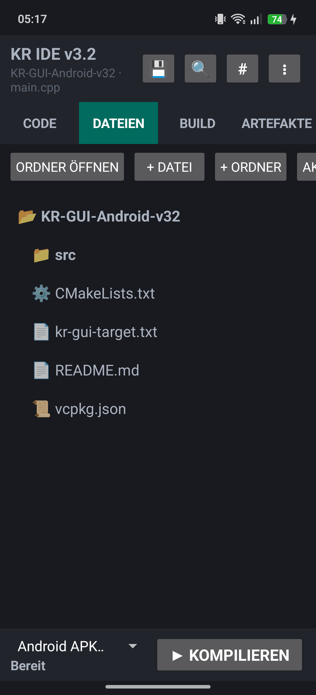 | 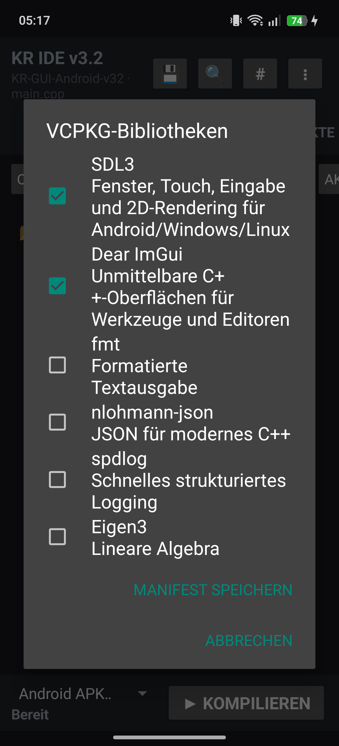
Abbildung 24 Projekt mit Android-GUI-Ziel | Abbildung 25 SDL3 und Dear ImGui

24 2 Build und Paketierung
- CMake liest vcpkg.json und erkennt das Projekt über kr-gui-target.txt als GUI-Anwendung.
- SDL3 wählt sein Android-Video-, Touch-, Audio- und Lebenszyklus-Backend.
- CMake ersetzt das ausführbare Ziel für Android durch eine gemeinsam genutzte Bibliothek.
- Die Bibliothek wird zusammen mit libc++ und den Projektressourcen in die Runner-Vorlage eingesetzt.
- Der Paketierer setzt den GUI-Marker, entfernt alte Signaturen und signiert die fertige APK neu.
- LauncherActivity startet bei gesetztem GUI-Marker GuiRunnerActivity und andernfalls den Konsolenrunner.
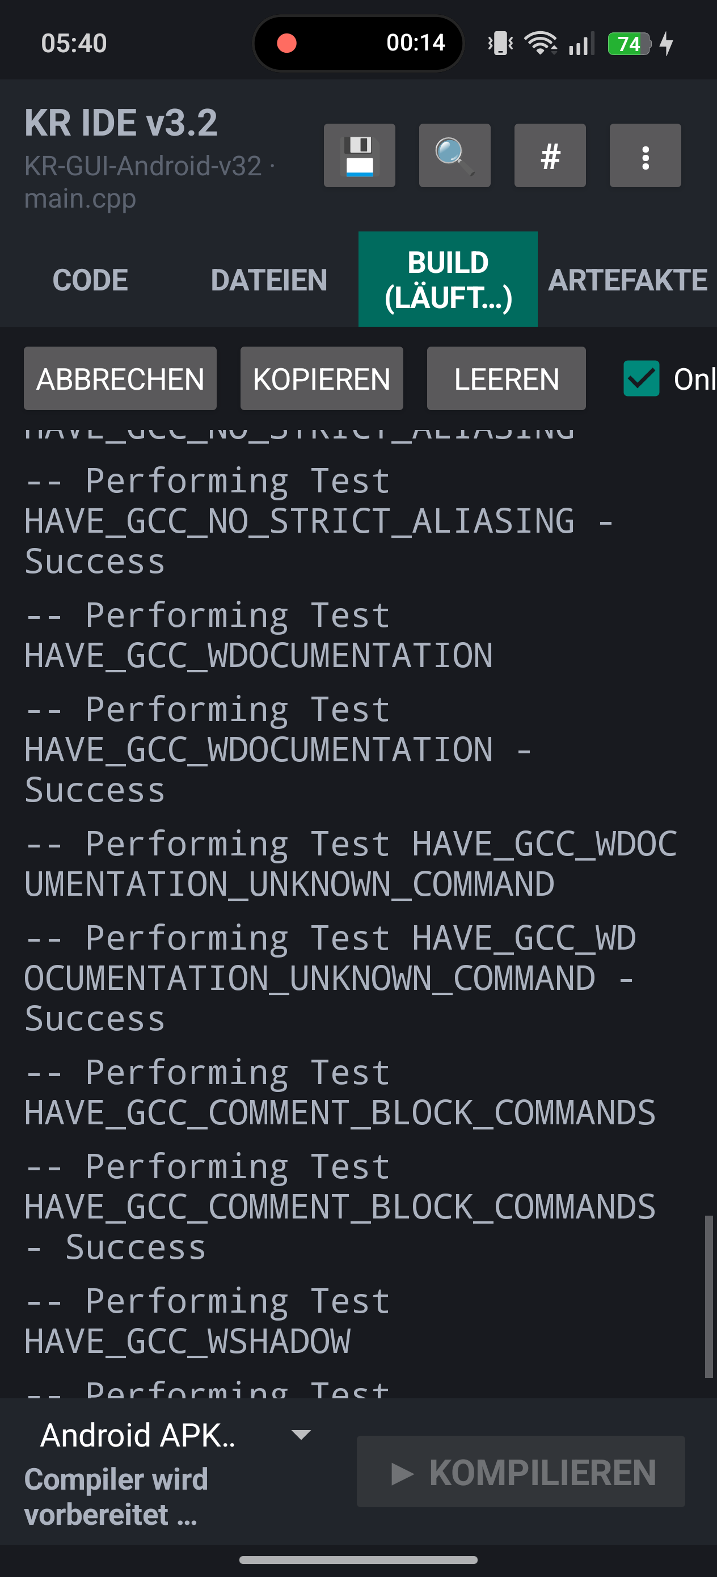 | 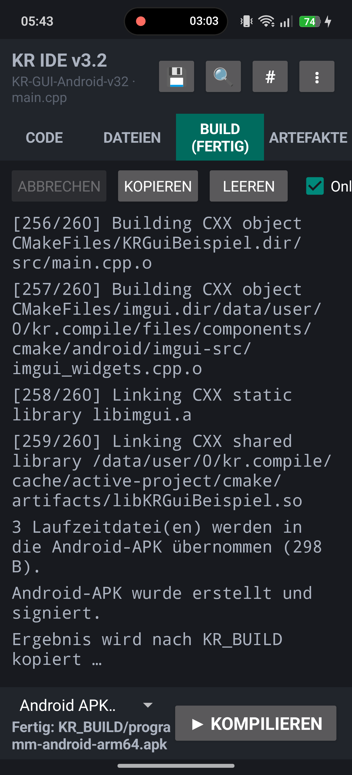
Abbildung 26 Nativer Build | Abbildung 27 Signierte APK erstellt
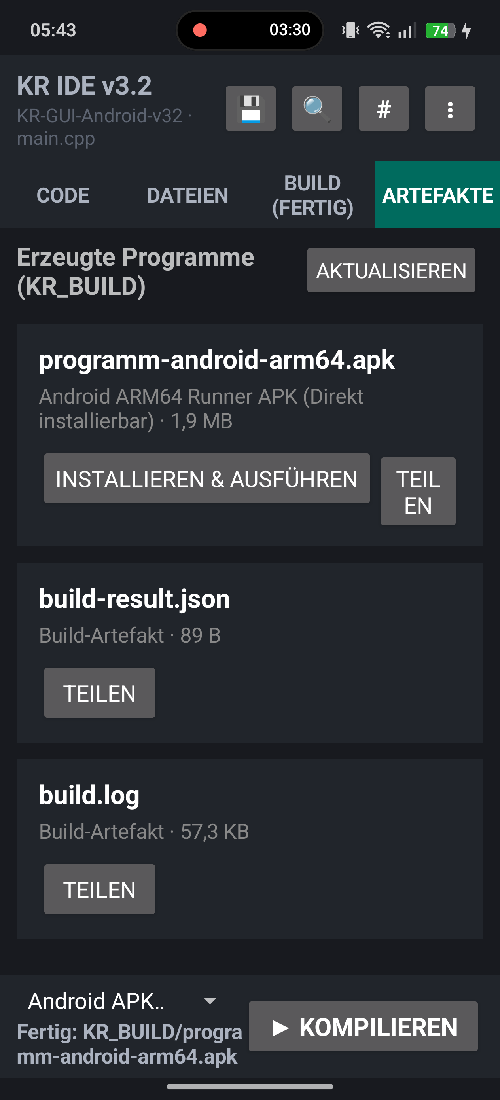
Abbildung 28 Android-Artefakt in KR IDE

24 3 Laufzeittest
Das auf dem Telefon erzeugte Artefakt wurde über Installieren und Ausführen installiert. Der Launcher öffnete GuiRunnerActivity, SDL_main lief in der nativen Bibliothek und Dear ImGui zeichnete den Text GUI erfolgreich mit SDL3 und Dear ImGui gebaut sowie Ziel Android ARM64.
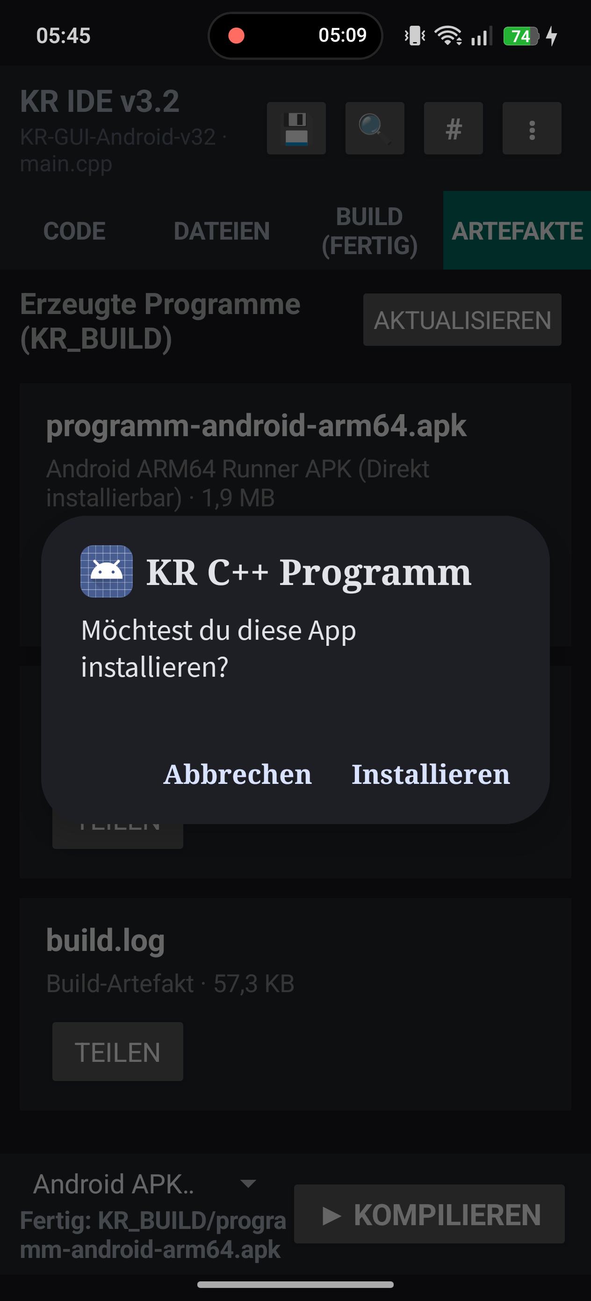 | 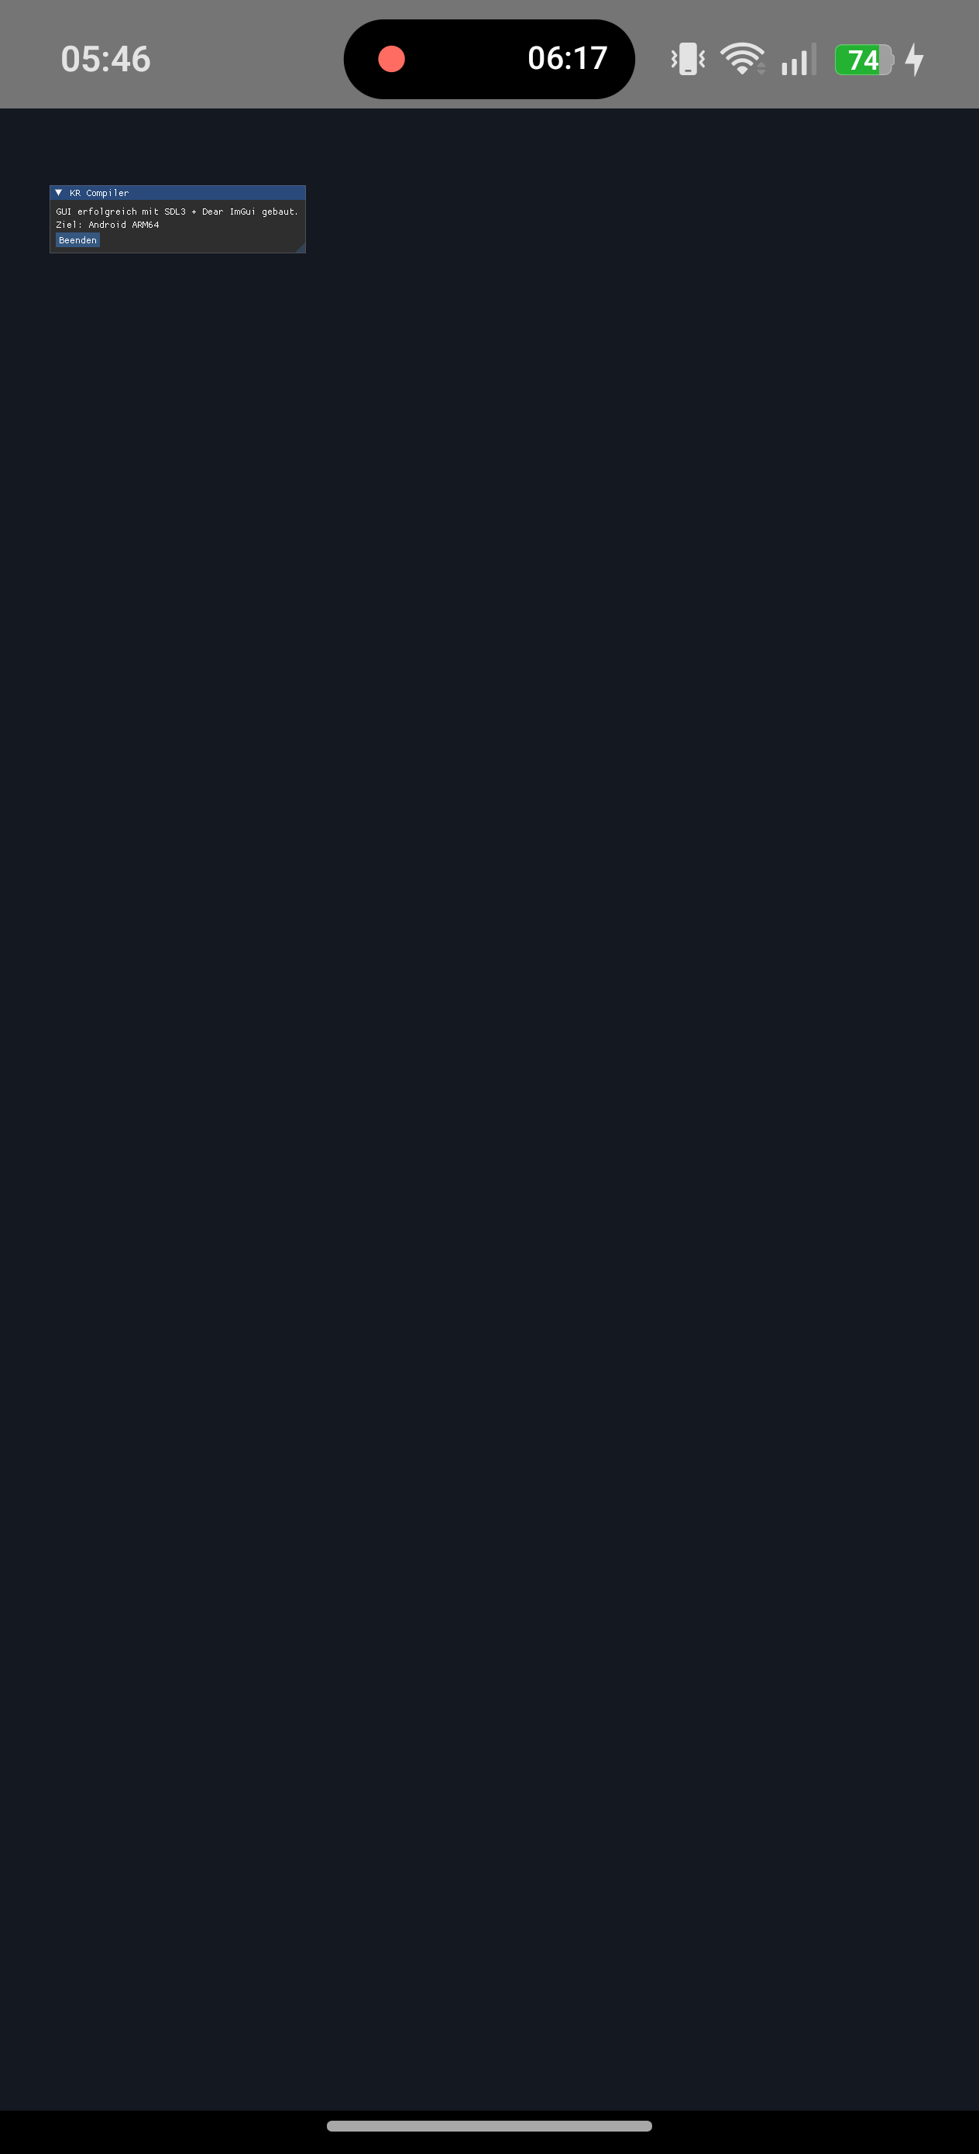
Abbildung 29 Paketinstallation | Abbildung 30 Laufendes Android-Fenster

24 4 Regression Windows und Linux
Die Windows- und Linux-GUI-Pfade aus Version 3.1 bleiben erhalten. Das Referenzprojekt verwendet weiter denselben SDL3- und Dear-ImGui-Quellstand; die Android-spezifischen Definitionen sind durch Präprozessorbedingungen getrennt. Die bereits dokumentierten Ergebnisse programm.exe für Windows x64 und programm für Linux x64 bleiben Bestandteil des Benutzerhandbuchs.

24 5 Sicherheit und Lizenzen
- Der offizielle SDL3-Android-Java-Startcode liegt mit seiner Zlib-Lizenz und einem Eintrag in THIRD_PARTY_NOTICES bei.
- EGL- und OpenGL-ES-Header stammen reproduzierbar aus dem lokal installierten offiziellen Android-NDK.
- Fremde CMake-Projekte und Abhängigkeiten bleiben ausführbarer Buildinhalt und dürfen nur aus vertrauenswürdigen Quellen stammen.
- Die Runner-Signatur dient der lokalen Installation erzeugter Testprogramme und ersetzt keine eigene Veröffentlichungssignatur des Projektinhabers.

